Gestor de Pedidos
(GP)

Trezza, Nicolás – Lucero, José – Olmos, Martin – Benítez Haugg, Griselda
Licenciatura en Sistemas – Departamento de Desarrollo Productivo y Tecnológico Universidad Nacional de Lanús
ntrezzan@gmail.com – jose.maximiliano.lucero@gmail.com – olmos.martin.1992@gmail.com –
griselda_gsis@hotmail.com

Extracto—En este documento constarán las actividades realizadas por el equipo de desarrollo para la entrega pautada de un cuarto hito. El mismo constara del análisis preliminar(Abstracto)

Introducion

La incorporación de éste proyecto surge a partir de un pedido de Campus Virtual de la Universidad Nacional de Lanús (UNLa), que tendrá una pagina web de gestor de pedidos para la Universidad de Tecnológia Nacional (UTN). Para que pueda matricular, crear aulas, brindar capacitaciones, solicitar formularios y actualizar virtualizaciones, y por último habra una parte de estadisticas que podrán ver ciertos usuarios.

Tendremos un sitio web, habrá cinco áreas, la primera área será crear usuario para que pueda matricularse, es decir, es un formulario de gestión de usuarios en las aulas virtuales. La segunda área será aulas, esto se va a contemplar a los pasos administrativos para la gestión de un espacio curricular en una aula virtual, es decir, crear un aula, reutilizar o eliminar. La tercera área será capacitación que brindará capacitación constante a la comunidad educativa, como curso y talleres o tutorías. La cuarta área será virtualización es un formularios para la solicitud y actualización de diseños, gestión de proyectos presenciales, semipresenciales o virtuales. Y por último la quinta área será el login que solamente podrán tener acceso lo que tienen permiso de extraer información del sistemas, principalmente tendrán que estar logueado para poder ver los todos los registros que fue pasando en la pagina web pero solamente podrán ver ciertos usuarios como por ejemplo podra ver la parte de estadísticas. Todas estas información se enviará a la base de datos y dependiendo el área, un correo electrónico formato pdf y una copia al usuario.

Este sistema propone la solución a todo lo mencionado en forma automatica.

Proceso de selección de un mcvs

  - Identificar los posibles MCVS:
Es importante conocer las principales caracteristicas de cada ciclo de vida para poder seleccionar la correcta para nuestro diseño.

Las principales diferencias entre estos modelos de ciclo de vida es:

- El alcance del ciclo dependiendo de hasta donde llegue el proyecto correspondiente, hasta su retirada del mercado.

- Las características de las fases en que dividen el ciclo de vida, esto puede depender del cada proyecto a que se refiere.

- La estructura de la sucesión de las fases que puede ser lineal, con prototipado o en espiral por ejemplo:

Ciclo de vida en Cascada

Este ciclo de vida lo utilizan mucho, por ser el más sencillo. La actividad de global de proyecto consiste en descomponer en fases que muestra en manera lineal, es decir, cada una de esas se realiza una sola vez tras la anterior y antes de la siguiente. Con el ciclo lineal es fácil dividir tareas entre equipos y prevenir los tiempos obviamente sumando los de cada fases.

Ciclo de vida en Prototipado

Si no se conoce exactamente cómo de desarrollar un determinado producto o cuáles son las especificaciones iniciales para hacer un prototipo o sea, un producto parcial (no hace falta que contenga funciones suficientemente probadas) y provisional (no se va a fabricar realmente para clientes, por lo que tiene menos restricciones de costo y/o prestaciones). Este tipo de procedimiento es muy utilizado en desarrollo avanzado.

La diferencia entre el ciclo de vida cascada, puede decirse que el ciclo de vida con prototipado repite fases de definición, diseño y construcción dos veces: para el prototipo y para el producto real.

Ciclo de vida en espiral

El esquema de este ciclo de vida muestra para estos casos por un bucle en espiral, donde los cuadrantes son fases de especificación, diseño, realización y evaluación. En cada vuelta el producto llega aproximarse al final deseado hasta que en una vuelta la evaluación lo apruebe y el bucle pueda abandonarse.

  - Seleccionar un modelo para el proyecto

A veces ocurre en desarrollos de productos con innovaciones importantes, o cuando se prevé la utilización de tecnologías nuevas o pocos probadas.

Se elige seguir este modelo de ciclo de vida prototipado. Puede comprederse las fases de este ciclo de vida en la Imagen 1.

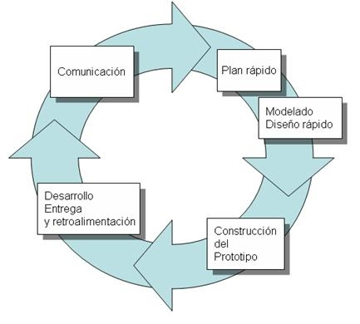
Imagen 1: Ciclo de vida prototipado evolutivo.

proceso de iniciación, planificación y estimación del proyecto

  - Establecer la matriz de actividades para el MCVS

La gestión del proyecto presume establecer condiciones para el desarrollo del mismo. Involucra actividades de planificación, estimación de recursos, seguimiento y control, y evaluación del proyecto.

Estimaciones con COCOMOII

Estimación medio del proyecto, con máxima unión grupal, sin riesgo de Monte Carlo, más familiaridad sobre la codificación, mayor nivel de análisis. Imagen 2 muestra lo dicho.

El proyecto se inició en agosto 2018, esta estimación nos dio un resultado que definía que el proyecto se terminaría en Julio 2019.

  - Establecer la matriz de actividades para el MCVS

Nuestro diseño constara de 4 maqueta y 3 prototipos evolutivos es decir, una interacción en cada una de las fases previamente detalladas, puede comprenderse esto en la Tabla 1, Mapa de actividades y también comprender los tiempos de ejecución en el diagrama de Gantt.

Link:

https://github.com/NicoTrezza/GestorDePedidos/tree/master/Documentaci%C3%B3n/Final/Gantt

El primer prototipo tendrá los casos de uso capacitación y microtalleres pero más tarde después fue cambiado por Cursos y Talleres, y Tutorías, el segundo prototipo tendrá los casos de uso ABM aula y matriculación que más tarde después fue cambiado por Crear, Reutilizar y Eliminar para el Aula pero en matriculación fue cambiado por Usuario donde completa los datos y también puede Matricular, el tercer prototipo tendrá los casos de uso de creación de cuenta (login) dependiendo de los permisos de los usuarios. Estos estarán más detallados viendo en los links las imágenes como fue los pasos por pasos de los diseños que fue cambiando hasta llegar por finalizado el software que tenemos hasta ahora.

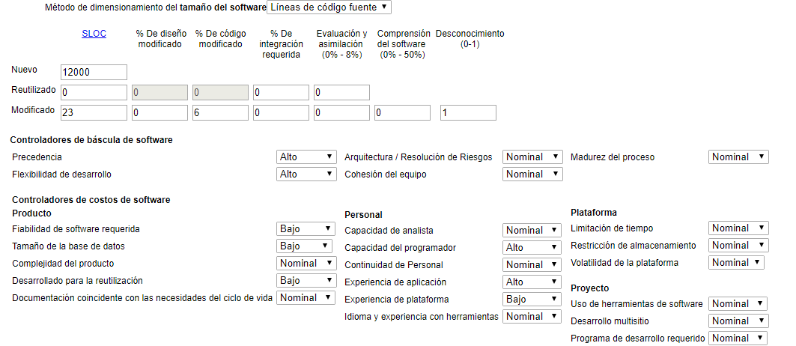
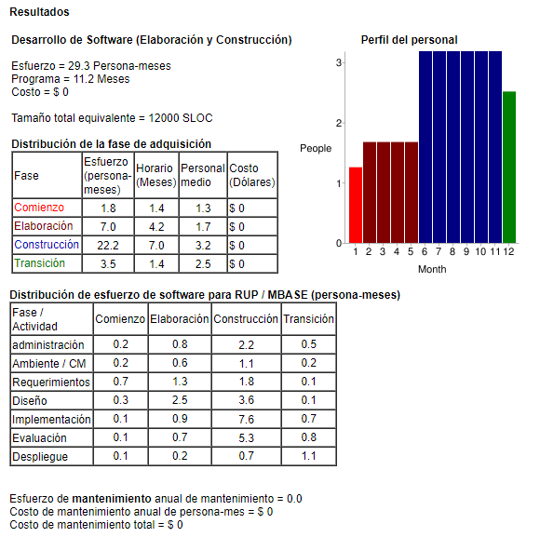
Imagen 2: Estimación Medio.

  - Asignar recursos del proyecto

En esta sección vamos a discriminar el uso de los recursos para la ejecución del proyecto.

B.1. Recursos humanos:

El diseño de la pagina web y el desarrollo está a cargo principalmente por Trezza Nicolás, Olmos Martín.

El diseño e implementación del servidor y los controladores estarán desarrollados por Olmos Martín, Benítez Griselda y Lucero José; el diseño de la base de datos estará a cargo de Olmos Martín y Trezza Nicolás mientras que su desarrollo estará a cargo de Lucero José y Benítez Griselda.

Esta distribución se cambio acorde a los tiempos asignando más recursos, para evitar atrasos muy significativos, la asignación de tareas podrá observarse también el Gantt.

Gestores superiores: Damian Santos.
Gestores (técnicos) del proyecto: Olmos Martín, Tressa Nicolás.
Profesionales: Lucero José, Olmos Martín, Tressa Nicolás y Benítez Haugg Griselda.
Cliente: Dario Rodriguez.
Usuarios: Profesores y alumnos.

B.2. Recursos tecnológicos

La página está desarrollada HTML5 con CSS3 con un framework materialize de material design y jquery para java script.

El server corre sobre WSGI framework flask, y la base de datos MySQL

  - Definir el entorno del proyecto

El proyecto está orientado a facilitar el trabajo a la Universidad Tecnológia Nacional (UTN), que tiene la necesidad de solicitar al campus de la Universidad Nacional de Lanús (UNLa), para poder crear el usuario, crear un aula o poder reutilizar y eliminar, brindar capacitaciones, actualizar virtualizaciones y por último parte de estadísticas que ciertos usuarios lo podran ver.

La interface podrá ser utilizada por los profesores de la Universidad Tecnológia Nacional (UTN). No necesita estar logueado pero pedirá los datos necesarios, excepto si es un usuario con permiso podrá ver los registros cargados que entraron en la página como por ejemplo, ¿Cuántas personas crearon una cuenta?, ¿Cuántas aulas se crearon por fechas?,etc esto muestra en la parte de estadísticas. Pero principalmente puede dar de alta a los usuarios que desean tener una cuenta principal, como tambien puede ver todos los detalles que muestra en su pantalla. El usuario con permiso o el administrador podra modificar y eliminar datos que pueda llegar a pasar.
En cambio a los usuarios sin permiso podrá ingresar con su cuenta, también puede modificar y eliminar lo que desea que este en su muestra en su pantalla. Si el usuario no recuerda su contraseña, en la misma página le pedirá su correo electrónico con el cual fue creado su cuenta y le llegará en la casilla de email, los datos para poder ingresar a la página nuevamente y poder modificar de nuevo su contraseña si es necesario. Si el usuario no recuerda nada, deberá comunicarse por correo electrónico que está en la descripción final de la página.

  - Planificar la gestión del proyecto

El proyecto fue planificado en primera instancia fecha Julio de 2019, la distrubución de las tareas en cada unas de las etapas esta descripta en el diagrama de Gantt que se encuentra en el link:

https://github.com/NicoTrezza/GestorDePedidos/tree/master/Documentaci%C3%B3n/Final/Gantt

Proceso de seguimiento y control del proyecto

Es un proceso iterativo de seguimiento, registro y gestión de costos, problemas y rendimiento de un proyecto durante su ciclo de vida. En este proceso se realiza un análisis de riesgos que permite identificar los problemas potenciales, determinar su probabilidad de ocurrencia y su impacto y establecer los pasos para su gestión. Los riesgos identificados y su gestión se documentan en el Plan de Contingencia. El progreso se revisa y mide con respecto a los hitos establecidos en el Plan de Gestión del Proyecto Software.

  - Análisis de riesgos

En una primera instancia, por medio del análisis del entorno pudimos identificar 3 riesgos, potenciales e inevitables, descriptos en la Tabla 2.

Por medio del análisis del entorno pudimos identificar

Descripción | Impacto | Probabilidad | Acción a Seguir
- El usuario no sabe sacar provecho máximo de la web | Muy alto, la página podría perder prestigio | Alta | Se detallará paso por paso cada una de las virtudes del programa. Se dará soporte audiovisual a la plataforma
- Error al cargar mal el archivo del Excel. | Los datos mal cargados | Media | Incorporar un manual de instrucciones para el usuario, además el administrador podrá modificar los datos de ser necesario
- No hay conexión de internet. | La página web no cumplirá las solicitudes si no posee conexión de internet. | Baja | Sin internet no se puede conectar a la página
Tabla 2: Gestión de Riesgos.

  - Realizar la planificación de contingencias

El plan de respaldo. Para evitar la pérdida de datos o los cambios abruptos en los ideales del usuario, se respaldan todos los archivos y documentos del proyecto en la Github situada en tres branch:

master:

https://github.com/NicoTrezza/GestorDePedidos/tree/master

maqueta:

https://github.com/NicoTrezza/GestorDePedidos/tree/maqueta

desarrollo:

https://github.com/NicoTrezza/GestorDePedidos/tree/desarrollo

Para combatir los riesgos descriptos en la Tabla 2, proponemos en acción a seguir.

En caso de que alguno de ellos posea un problema serio por ellos tenemos varias actividades para complementarlos con preventivas antes de que se materialice una amenaza, es decir, evitar dicha materialización.

El plan de emergencia. Si algunos de los integrantes no pueden cumplimentar alguna de sus tareas, estamos preparados para esos casos a quien debe suplantar a cada persona en caso que la misma no pueda cumplir por si sola las tareas asignadas.

  - Gestionar el proyecto

Para una mejor gestión y administración, se empleó un diagrama PERT desde el momento de la creación de la primera maqueta, en el mismo se aprecian las fechas teóricas pactadas y las fechas reales dadas en el proyecto, además que se distingue el camino crítico a transitar para evitar problemas groseros de calendarios.

Dicho diagrama, hecho con Microsoft Proyect, se aloja en:

https://github.com/NicoTrezza/GestorDePedidos/tree/master/Documentaci%C3%B3n/Final/Pert

  - Implementar el sistema de informes de problemas

- El primer problema crítico fue el poco conocimiento que teníamos, pero al mismo fue solucionado mediante contacto por las entrevistas que fuimos haciendo con el paso del tiempo para entender bien que proyecto se necesitaba hacer.
- Probamos diferentes frameworks de desarrollo web en Python como Django pero al final se usó flask.
- Cuando se subió la versión del localhost al webhosting nos trajo unos problemas con los DAO de acceso a la base de datos ya que el webhosting no podía resolver las variables no declaradas que en localhost funcionaban perfectamente.
- El webhosting maneja la base de datos por consola, el problema fue que no podía implementar el desarrollo del workbench por que no sabíamos usar la consola.
- Teníamos que aprender librerías para creación de pdf en python 2.7.11
- Aprender a usar materialize para desarrollar tanto las maquetas como el front-end.
- Aprender a usar javascript y diferentes frameworks de javascript

E- Archivar registros

Todos los registros de avances, o los que describen en la profundidad lo ilustrado por este documento está en el segmento de nuestro directorio online,

https://github.com/NicoTrezza/GestorDePedidos/tree/master/Documentaci%C3%B3n/Final

PROCESO DE GESTIÓN DE CALIDAD DE SOFTWARE

En este segmento nos centraremos en la calidad del producto, servicio o la satisfacción del usuario. Se utiliza aseguramiento de la calidad y el control de los procesos para obtener una calidad más consistente.

  - Planificar la garantía de calidad del software.

Vamos a garantizar, si se encuentra errores con respecto a la página web, un e-mail de contacto ante cualquier eventualidad que pudiese presentarse que está en la descripción final de la página.

  - Identificar necesidades de mejora de la calidad.

Con las encuesta y entrevistas se identificaron varias necesidades de mejoras de calidad para los modelos funcionales:

- Hacer una página responsiva.
- Modificar campos de formularios.
- Poner una barra de navegación lateral.
- Poner un login.
- La posibilidad de bajar un archivo.
- La posibilidad de subir un archivo.
- El color de la web.
- Separar los botones entre sí.
- Necesidad de poner un logo.
- Necesidad de poner un video.
- Un diseño para usuarios con permisos.
- Un diseño para usuarios sin permisos.
- Hacer un diseño de tablas de estadísticas para usuarios con permisos.
- Dar de alta, modificar y eliminar para usuarios con permisos.
- Mostrar en la pantalla todos los datos o detalles que desea ver o hacer para los usuarios con permisos.
- Los usuarios sin permisos podrán cambiar sus datos correspondientes.
- En la página principal hay un botón con el logo principal de la UTN que lleva a la página oficial de ellos.

Proceso de exploración de conceptos

Este proceso incluye la identificación de una necesidad, la formulación de soluciones potenciales, su evaluación y refinamiento a nivel de sistema. Una vez establecidos sus límites, se generan el informe de la necesidad del sistema a desarrollar. Este informe inicia el proceso de asignación del sistema y, o, el proceso de requisitos, y alimenta los procesos de gestión del proyecto.

El informe de la necesidad es un documento que constituye la base de todo el trabajo de ingeniería posterior.

  - Identificar las ideas o necesidades

Necesidades a satisfacer:

- Al ingresar a la página campus virtual UNLa especialmente para la UTN habrá un botón especial que podrá ingresar para solicitar al campus.
- Crear solicitud de usuario: “Usuario”.
- Solicitud de matriculación de usuarios: “Matricular”
- Aula:
. Crear un aula.
. Reutilizar aula.
. Eliminar aula.
- Solicitud de Capacitaciones: “Cursos y Talleres”, y “Tutorías”.
- Solicitud de Virtualización: “Materiales” y “Actualización”

Esto es depende que cada usuario, pero la mayoría tienen una muestra muy similar.

  - Formular las soluciones potenciales

Para combatir los riesgos descriptos en la Tabla 2, proponemos las siguientes soluciones.

- En caso de ingresar, habrá un botón especial que resalte que es para especialmente a los usuarios de UTN.
- Al crear la solicitud de usuario, aula u otros se le enviará una copia por correo electrónico al usuario y el original al que le corresponda a la dirección de ese pedido.

  - Dirigir los estudios de viabilidad

Los riesgos descriptos en la Tabla 2 y las soluciones planteadas en el apartado anterior se considera viables para el proyecto, por los siguientes ítems:

- Viabilidad operacional: Los lenguajes de programación a implementar, el tiempo disponible y las condiciones de producción se consideran totalmente viable por los integrantes del equipo, por conocimiento previo de todas las partes.
- Viabilidad del mercado: Este proyecto será diseñado previo aún pedido por lo que posee un mercado seguro para esperar el desarrollo.
- Viabilidad conceptual: Aunque haya riesgos, es una página web que se está desarrollando el comprendimiento del problema y la factibilidad de la solución ha sido comprendidas.
  - Refinar y finalizar la idea o necesidad.

Uno de los principales problemas sobre el entendimiento del problema a resolver, fue la comprensión del cliente como deseaba que sea la página y que algunas funciones obligatorias tendrían que estar. En este caso el problema fue resuelto con entrevistas.

Link:

https://github.com/NicoTrezza/GestorDePedidos/tree/master/Documentaci%C3%B3n/Requisitos

- PROCESO DE ASIGNACIÓN DEL SISTEMA

Este proceso se realiza cuando el sistema requiere tanto del desarrollo de hardware como de software, o cuando no se puede asegurar que solo se necesita desarrollo de software

El informe de la necesidad se analiza para identificar las entradas, el procesamiento que se aplica a las entradas, las salidas requeridas y las funciones del sistema total, que permiten desarrollar la arquitectura del sistema e identificar las funciones del hardware, del software y de los interfaces.

Este proceso culmina con la especificación de requisitos del software e, la especificación de requisitos del hardware y la especificación del interfaz del sistema.

  - Analizar las funciones del sistema

La primera versión de la maqueta 1 donde se ve la primera muestra que hicimos para el cliente.

Link:

https://github.com/NicoTrezza/GestorDePedidos/tree/master/Documentaci%C3%B3n/Imagen/Maqueta%201

Pero a partir de las encuestas y requisitos se modificaron y por eso llegó la maqueta 2.

Link:

https://github.com/NicoTrezza/GestorDePedidos/tree/master/Documentaci%C3%B3n/Imagen/Maqueta%202

Luego llegó la penúltima versión del producto cargada con la base de datos y subida a una página web, pero lo que tiene en especial es que se creó el login para usuarios con y sin permisos.

Link:

https://github.com/NicoTrezza/GestorDePedidos/tree/master/Documentaci%C3%B3n/Imagen/Producto%201

Pero en la versión producto 2 se cambió la interfaz del índice y el logo. También la diferencia entre el usuario común y el usuario con permiso con distintas formas, incluyen editar los datos personales y formatos desde el punto de vista del usuario donde desea usarlo.

Link:

https://github.com/NicoTrezza/GestorDePedidos/tree/master/Documentaci%C3%B3n/Imagen/Producto%202

Hasta que llegó la última versión por lo momento (Imagen 3).

En este analizaremos las funciones que poseen la segunda, la tercera y cuarta iteración del proyecto. Este recorrido mostramos las funciones operativo que tiene la página web.

La página web Gestor de pedidos, consta con una primera pantalla donde se encuentra el inicio, donde uno puede elegir la opción que desea el usuario. Si la persona desea hacer la solicitud de alta usuario se encontrará con la (Imagen 4) se le pedirá todos los datos personales para ser un usuario. También para matricular (Imagen 5) pero a diferencia de ahora que habrá un video explicativo, es decir, un instructivo para completar la planilla de matriculación de usuarios. La interfaz que utilizamos es de side nav.

Luego si desea crear un aula tiene que ser un usuario para poder crear, reutilizar o eliminar el aula con estos datos especifica en las siguientes imágenes: (Imagen 6), (Imagen 7) y por último la (Imagen 8).
Lo mismo sucede (Imagen 4.3.1) y (Imagen 4.3.2) que son para capacitaciones o tutorías y microtalleres. En la maqueta versión 3 mejora la interfaz de ellas (Imagen 5.2.) y (Imagen 5.2.1). En la maqueta versión 4 se mejor de nuevo la interfaz con side nav de nuevo y el cambio de títulos (Imagen 6.3) y (Imagen 6.3.1).

En la maqueta versión 4 se hizo un menú principal para el administrador (Imagen 6.5.) y para ver las partes de las estadísticas se encuentra con un botón especial del inicio de administrador y llega a (Imagen 6.6.).
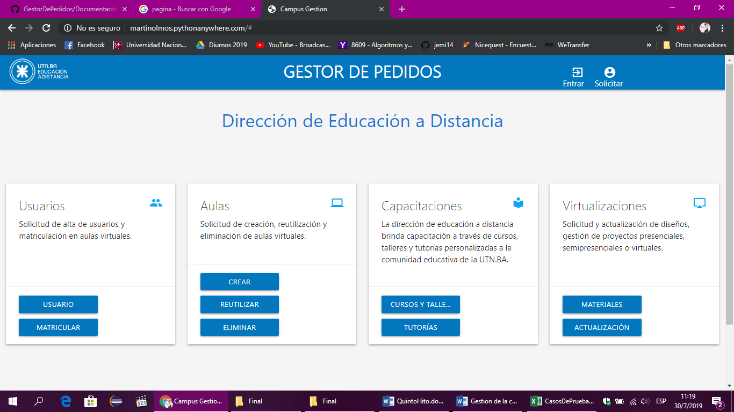
Imagen 3. Gestor de Pedidos versión Inicio

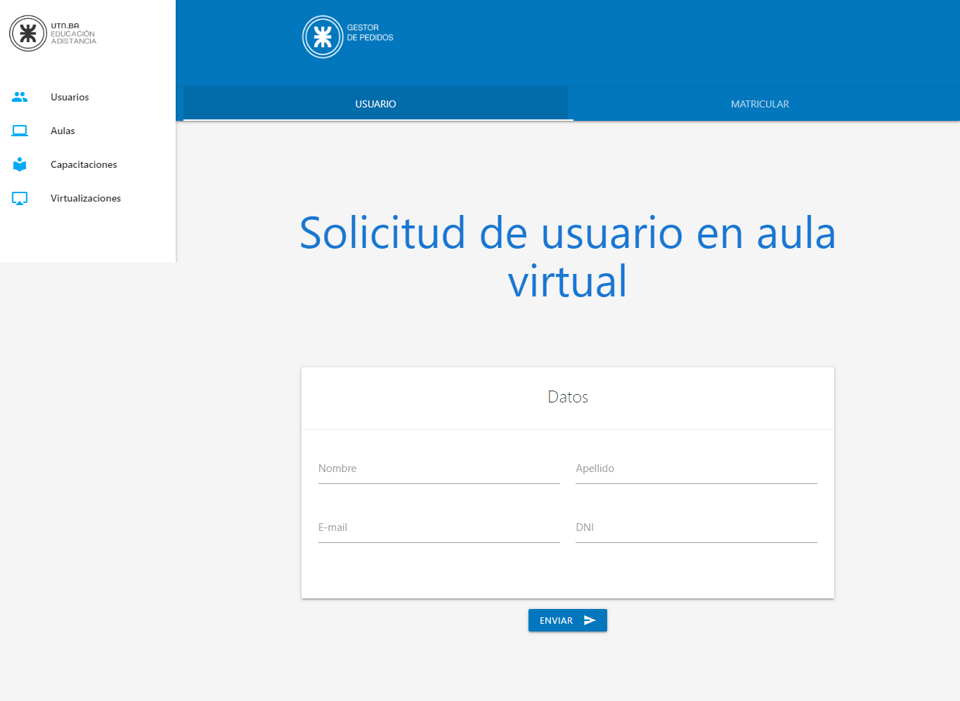
Imagen 4. Gestor de Pedidos. Solicitud de Alta Usuario.

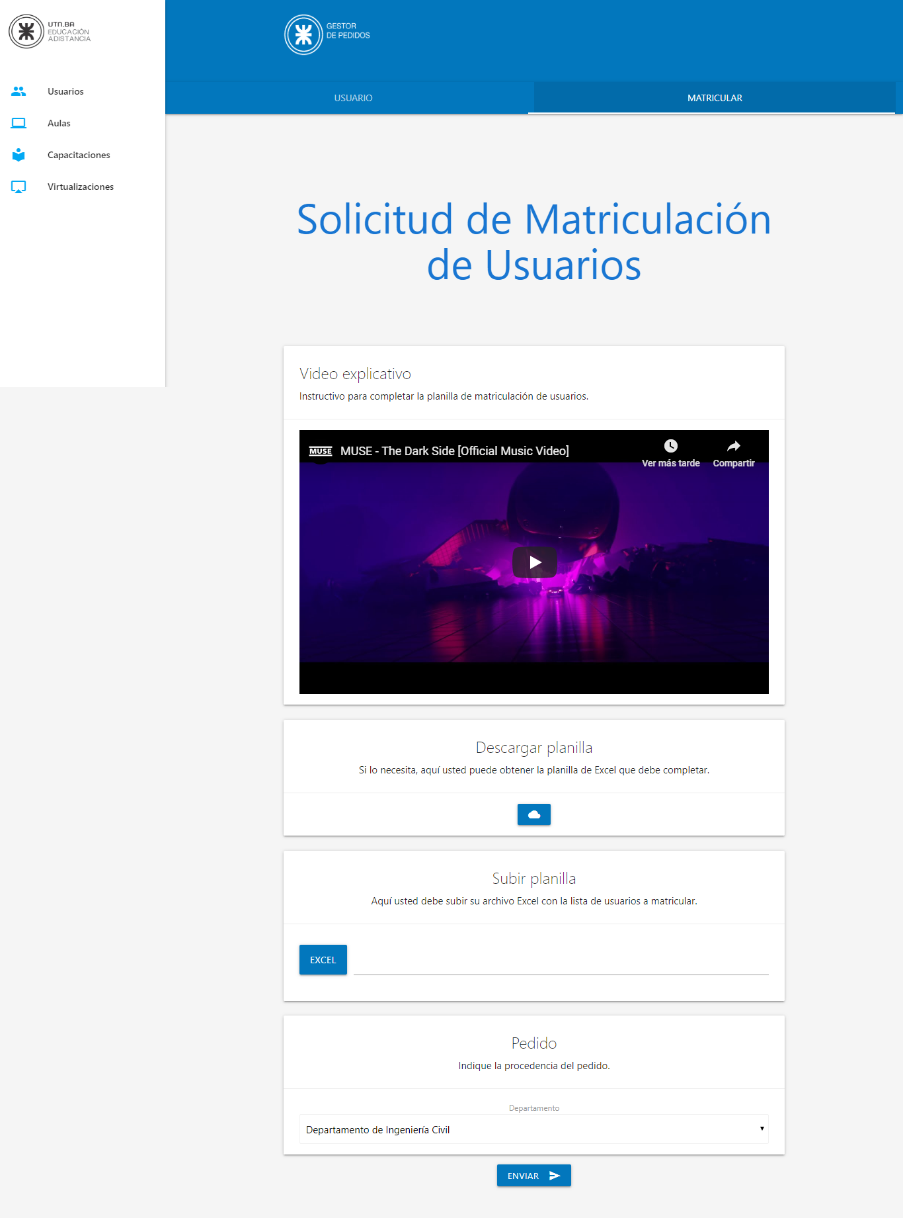
Imagen 5. Gestor de Pedidos. Matricular

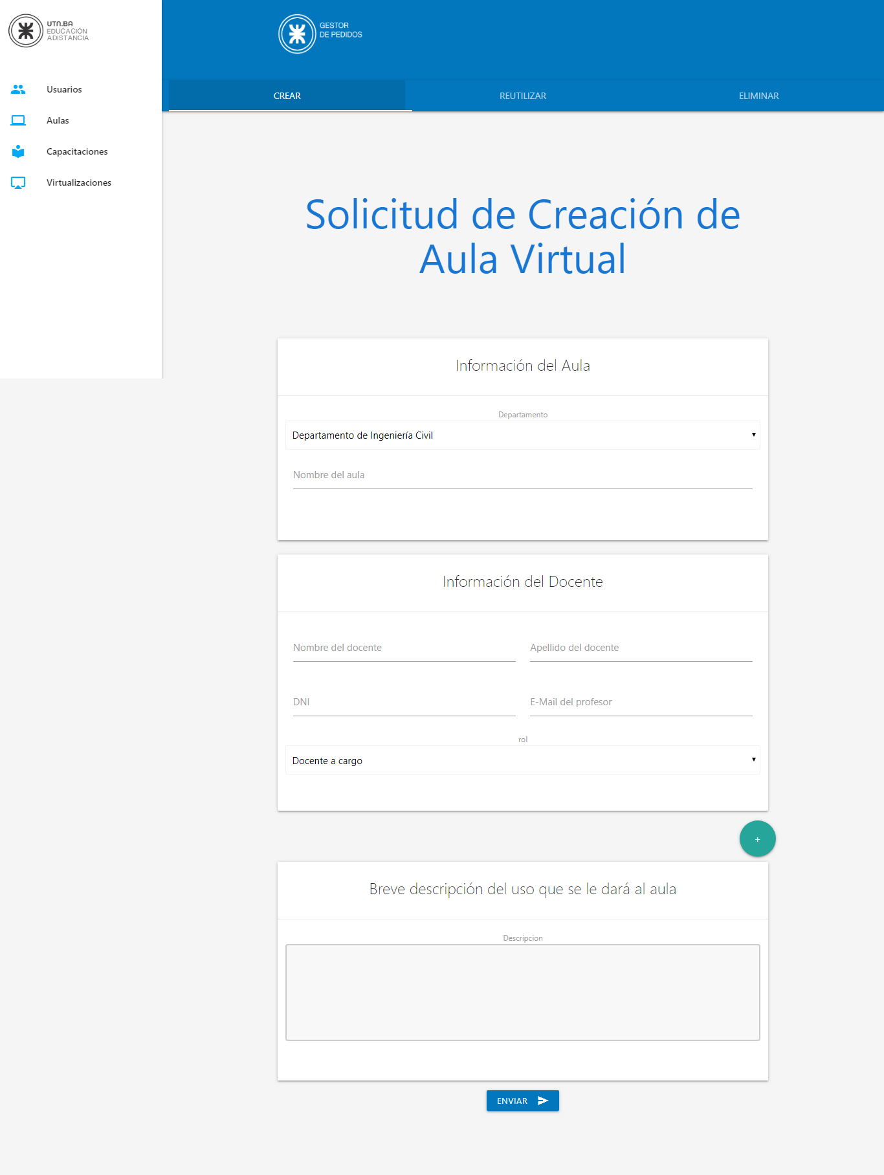
Imagen 6 Gestor de Pedidos. Crear aula

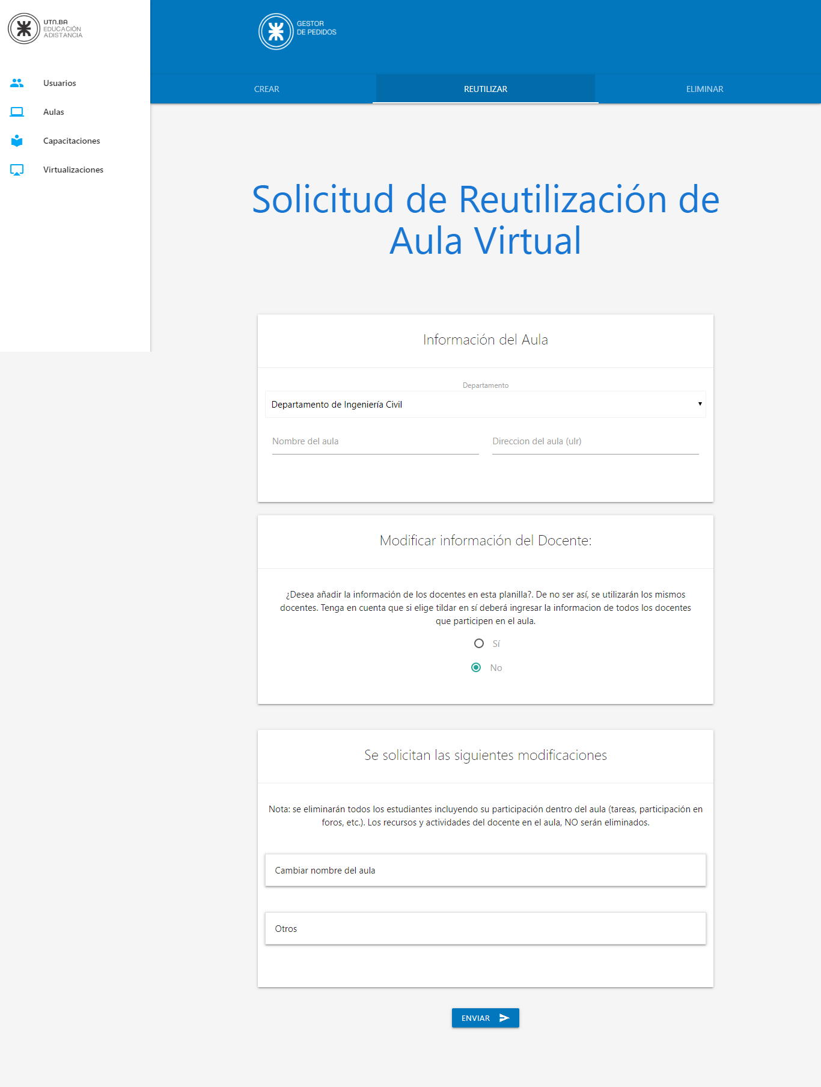
Imagen 7 Gestor de Pedidos. Reutilizar aula

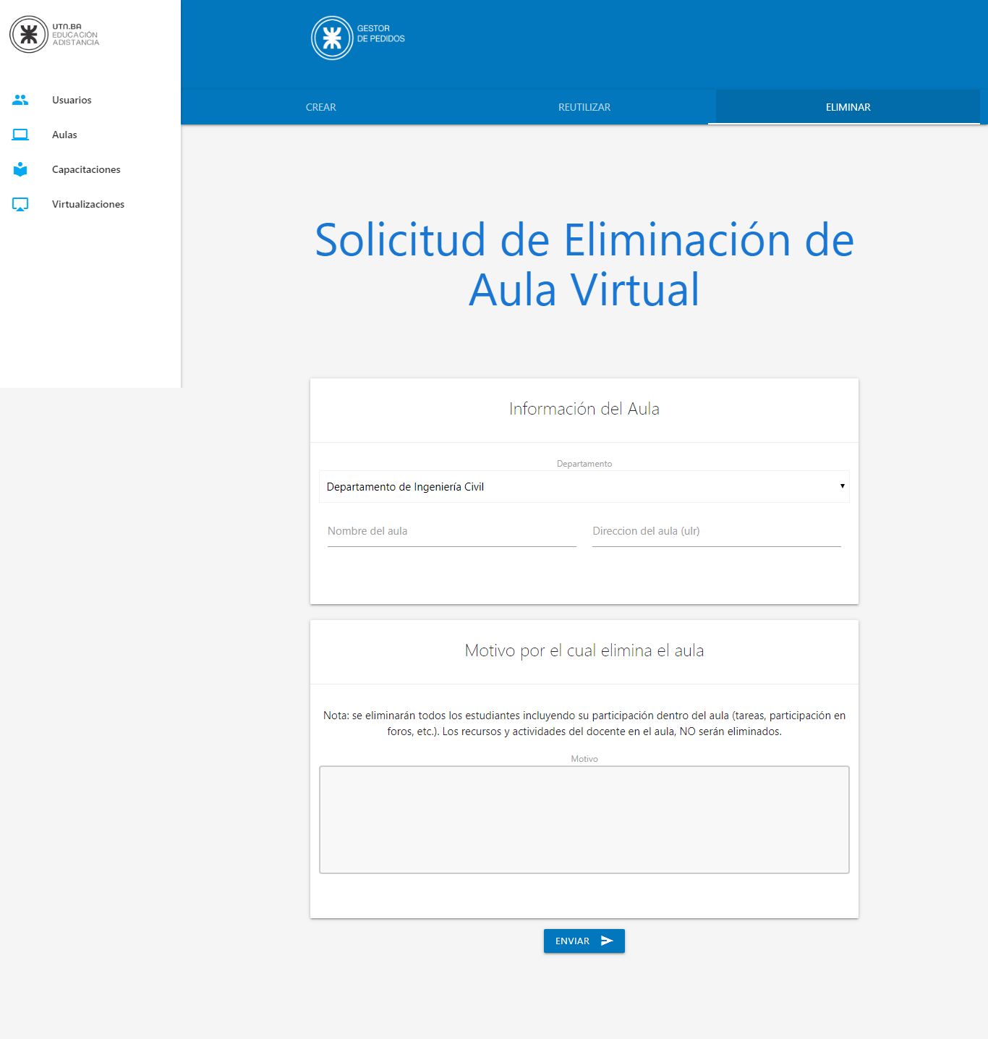
Imagen 8 Gestor de Pedidos. Eliminar aula

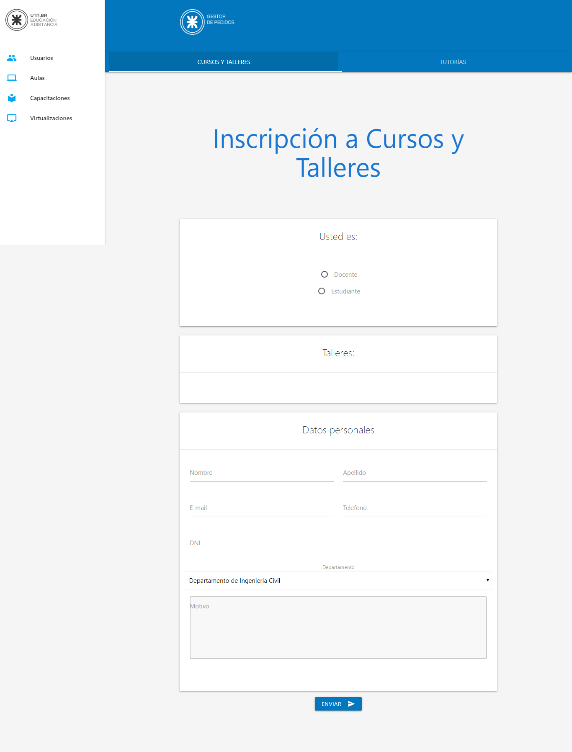
Imagen 9 Gestor de Pedidos. Cursos y Talleres.

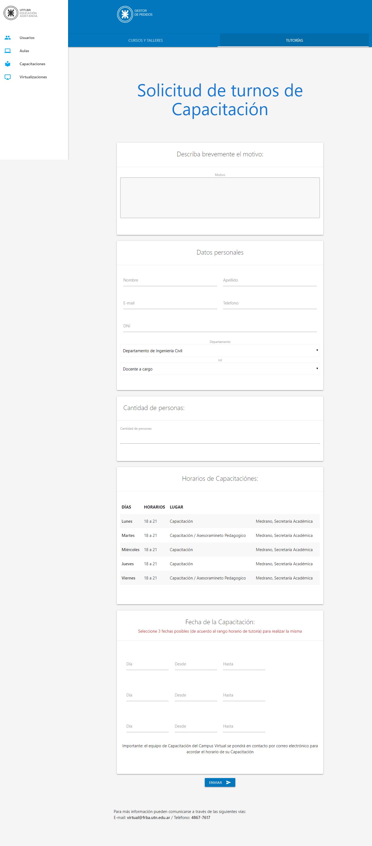
Imagen 10 Gestor de Pedidos. Tutorías

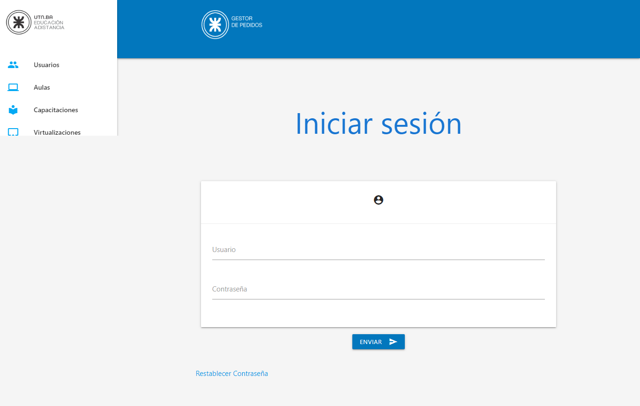
Imagen 11 Gestor de Pedidos. Login

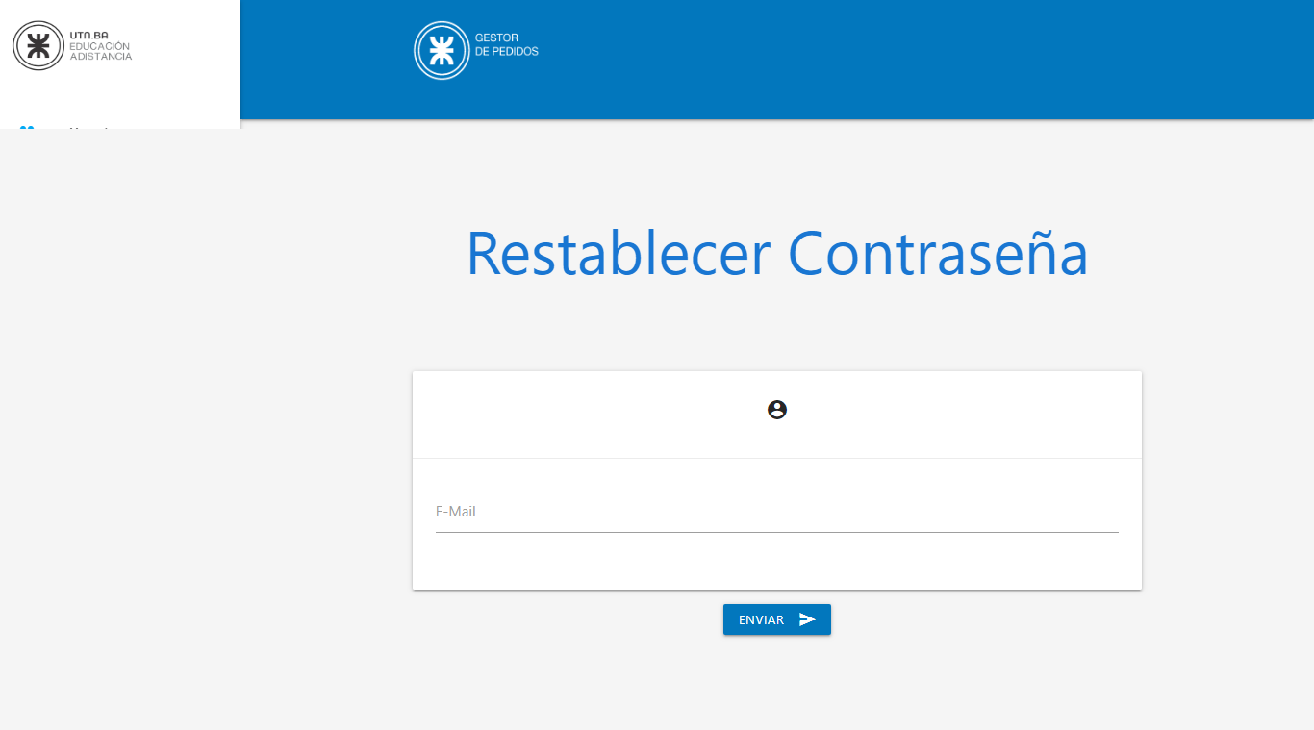
Imagen 12 Gestor de Pedidos. Restablecer contraseña

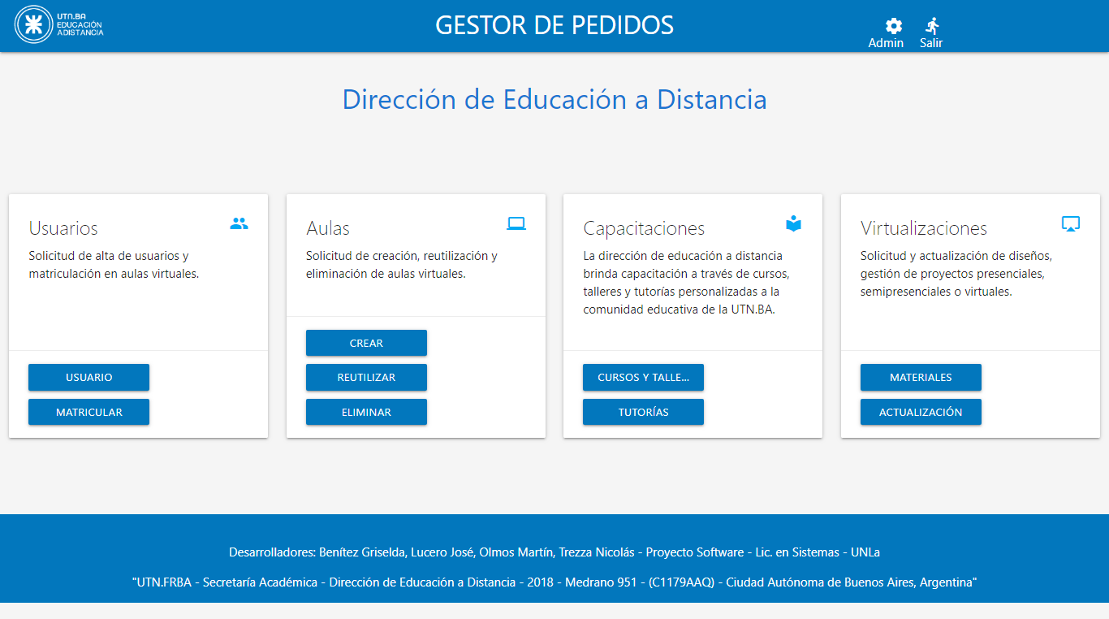
Imagen 13 Gestor de Pedidos. Inicio para Administrador

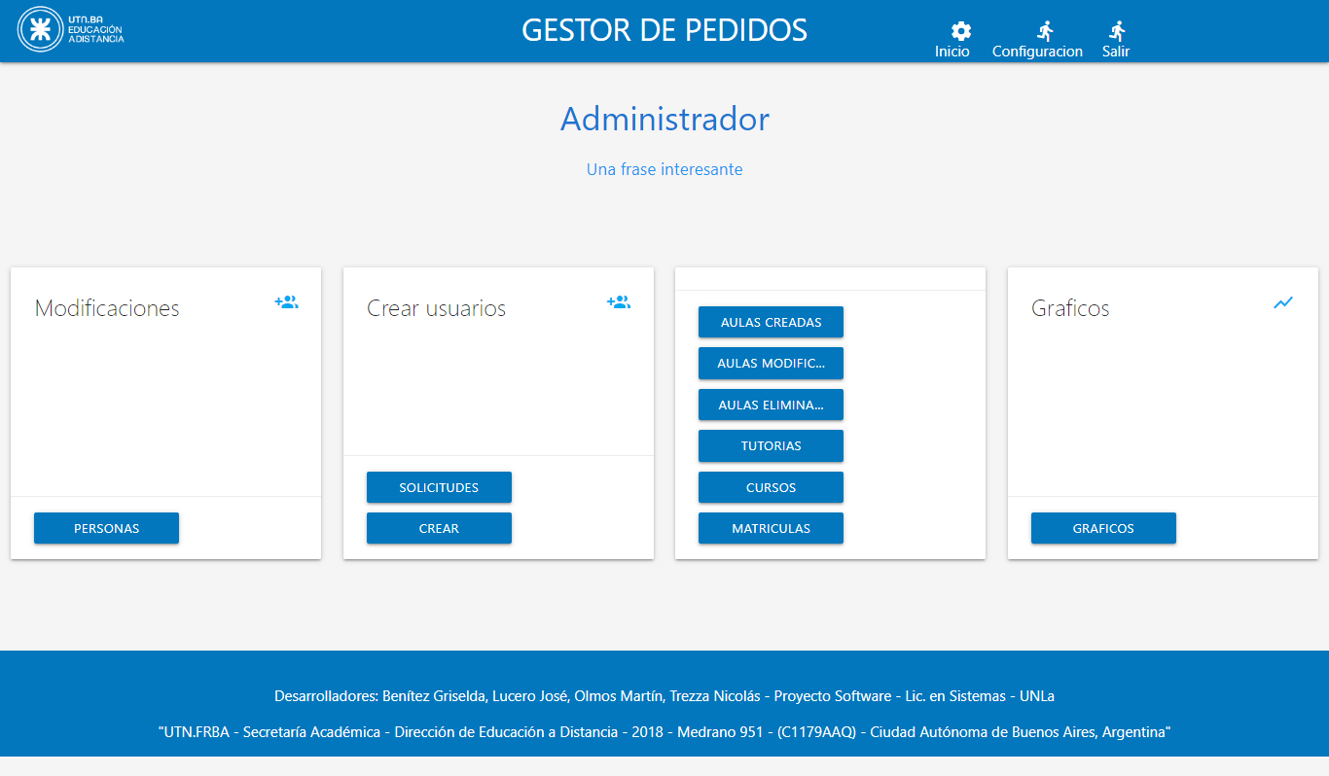
Imagen 14 Gestor de Pedidos. Tareas de Administrador

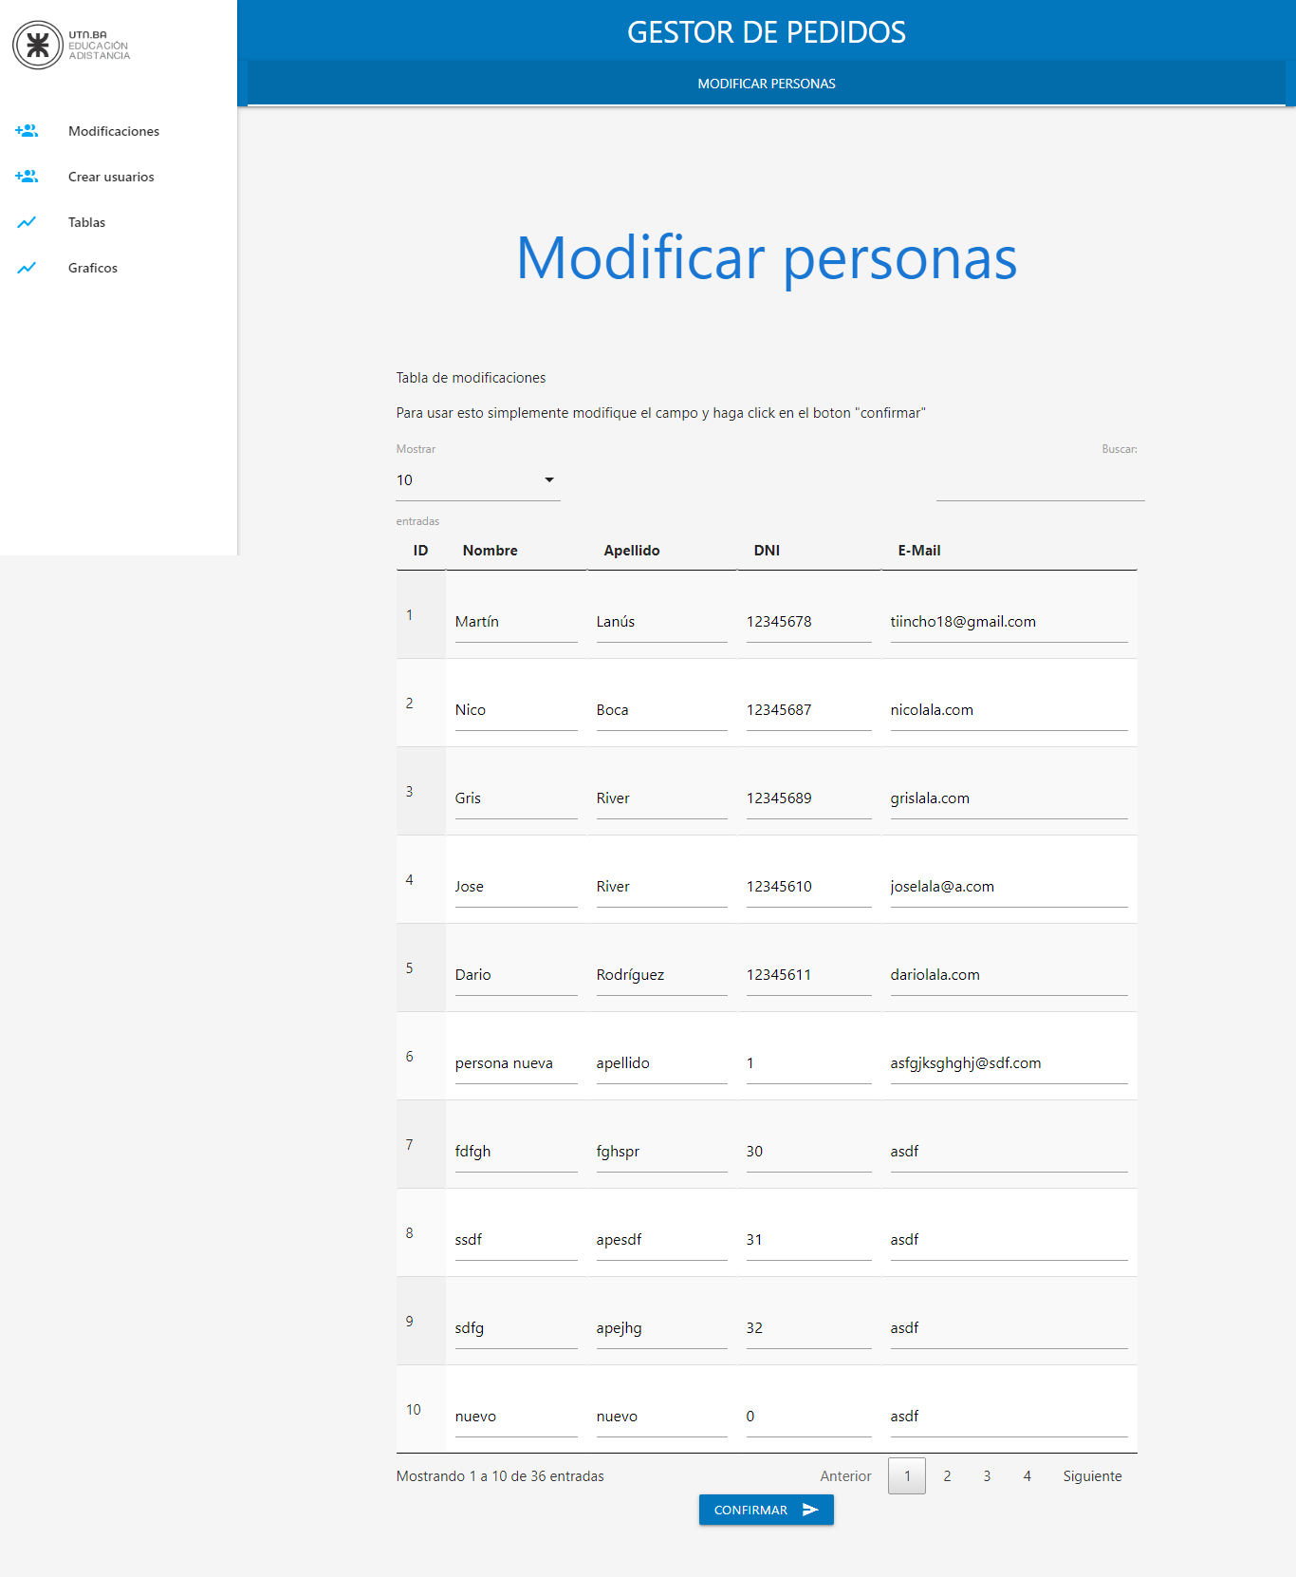
Imagen 14 Gestor de Pedidos versión. Tareas de Administrador. Modificar personas

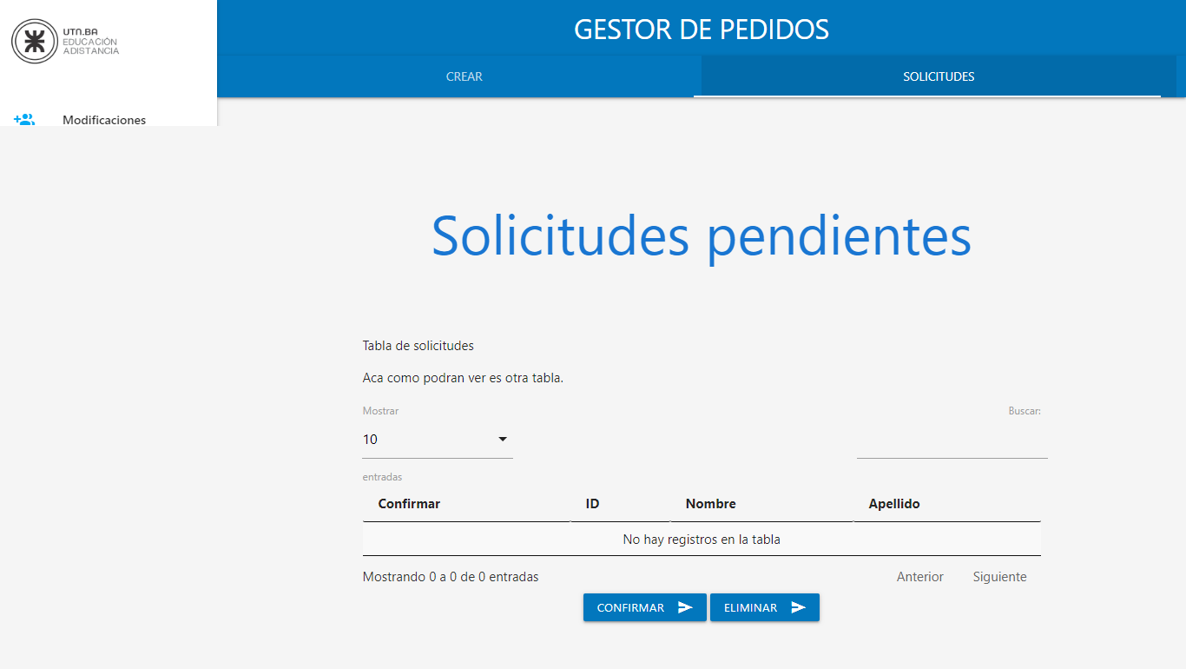
Imagen 15 Gestor de Pedidos. Tareas de Administrador. Solicitud pendientes

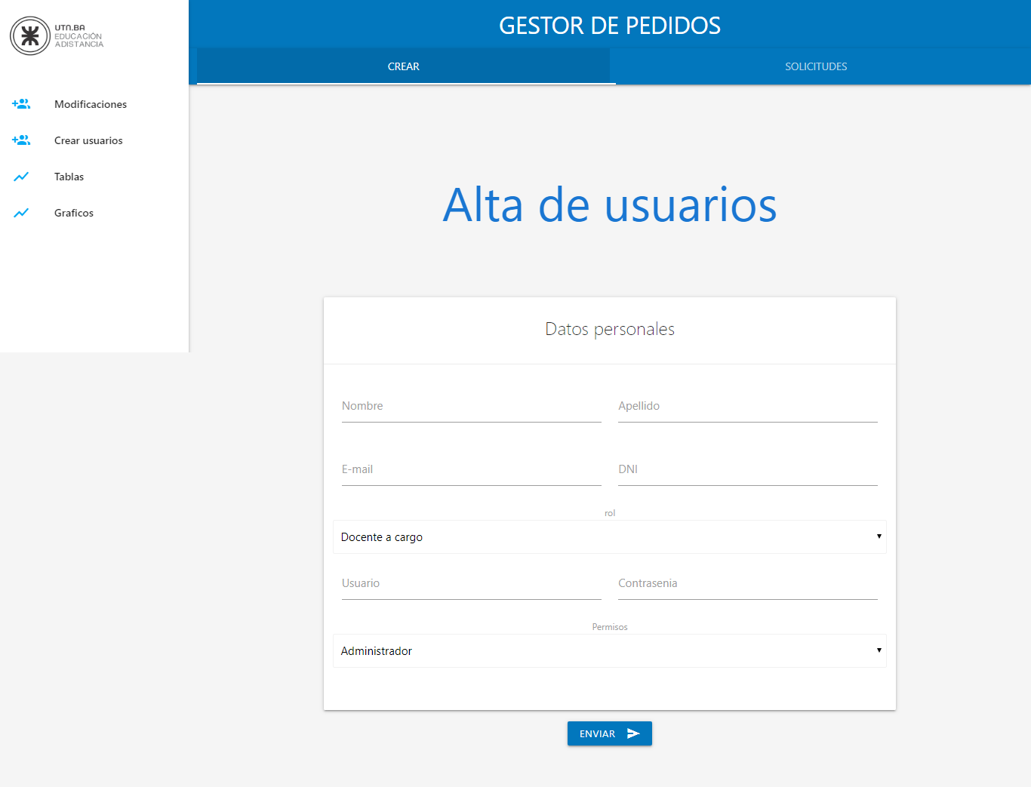
Imagen 16 Gestor de Pedidos. Tareas de Administrador. Altas de usuarios.

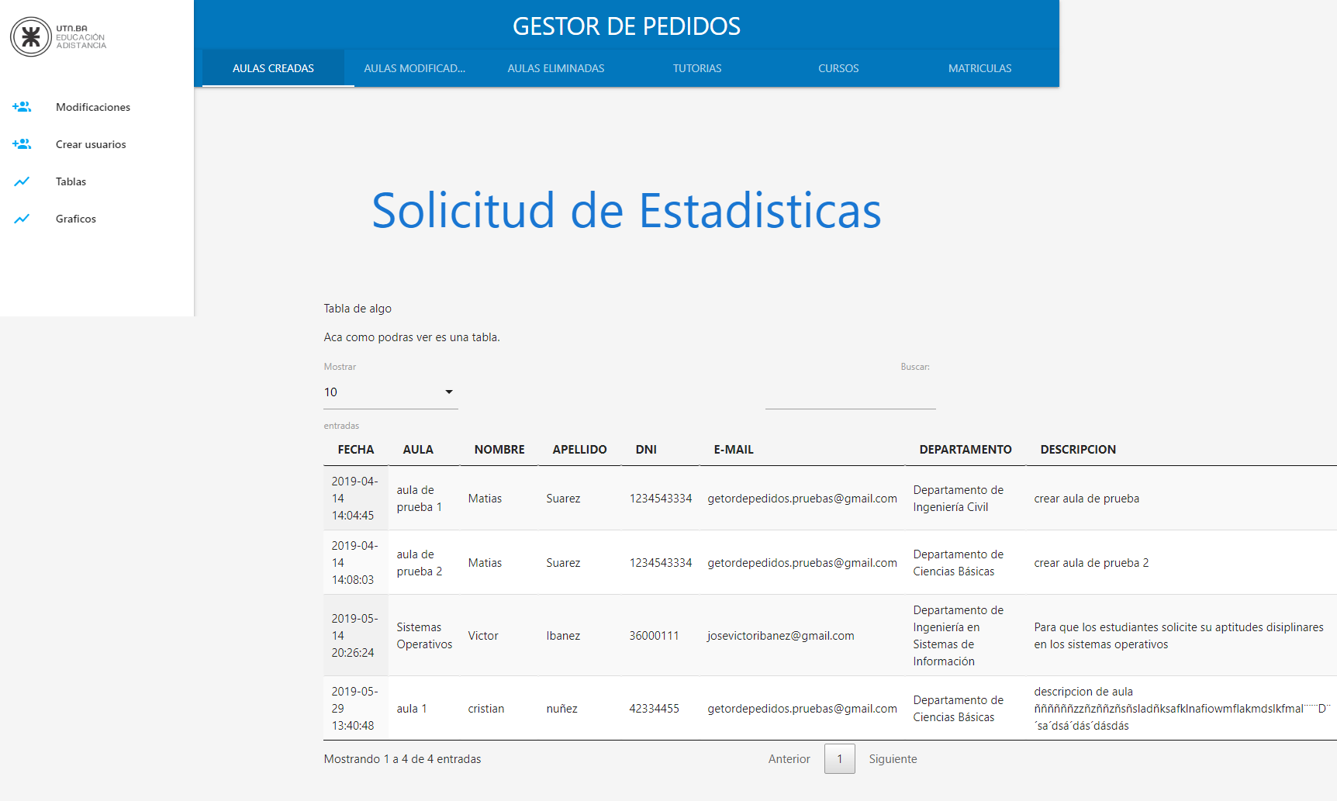
Imagen 17 Gestor de Pedidos. Tareas de Administrador. Solicitud de Estadísticas. Aulas creadas.

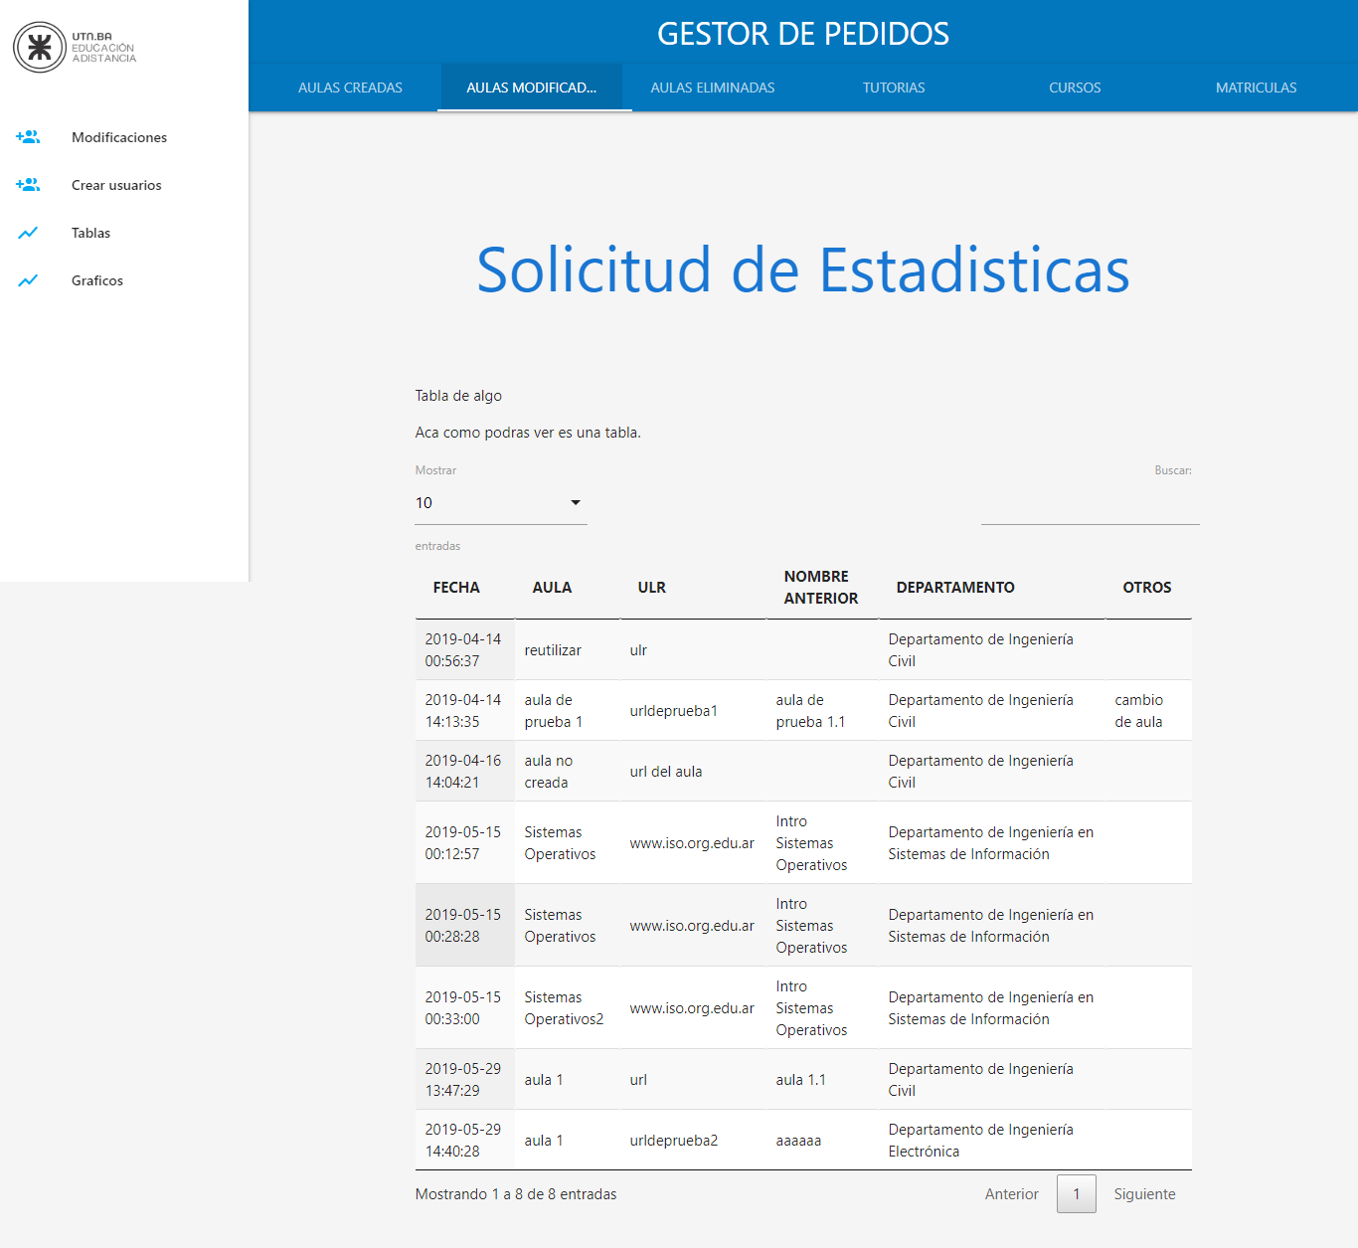
Imagen 18 Gestor de Pedidos. Tareas de Administrador. Solicitud de Estadísticas. Aulas modificadas.

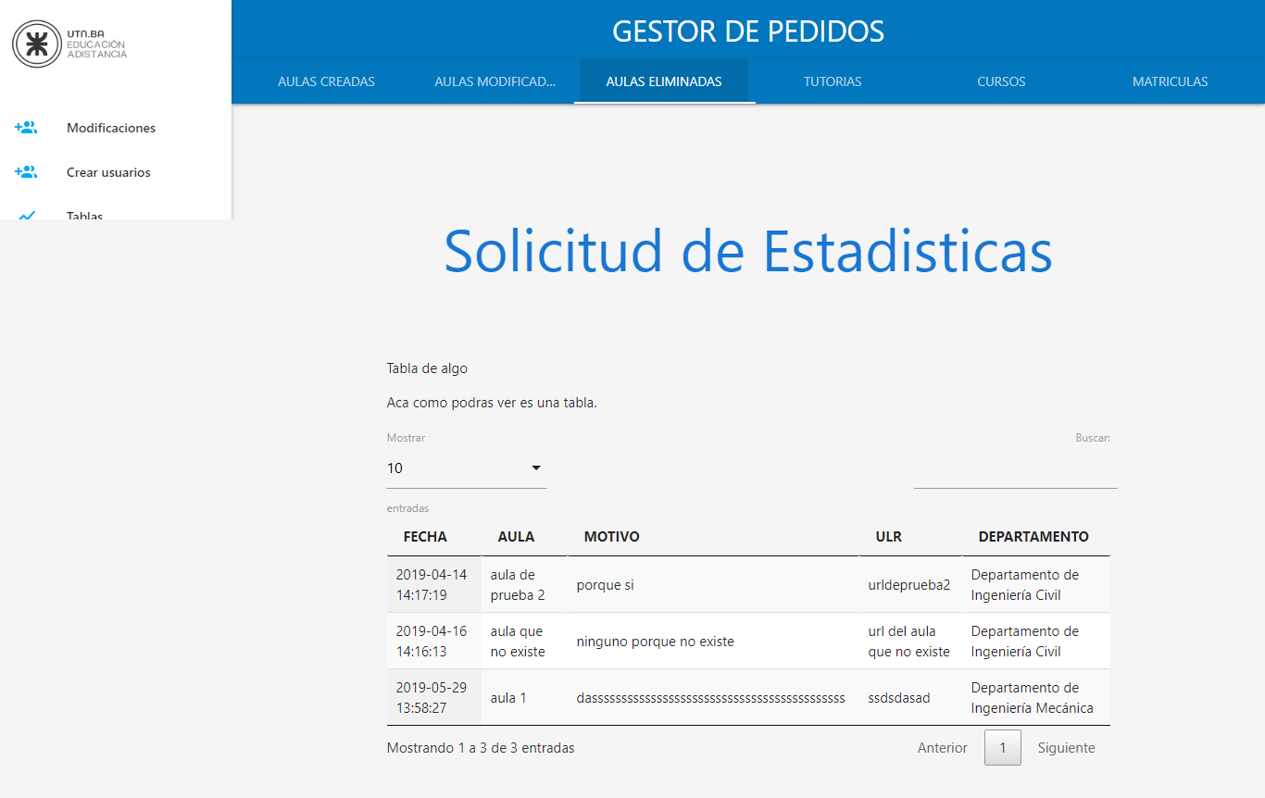
Imagen 19 Gestor de Pedidos. Tareas de Administrador. Solicitud de Estadísticas. Aulas eliminadas.

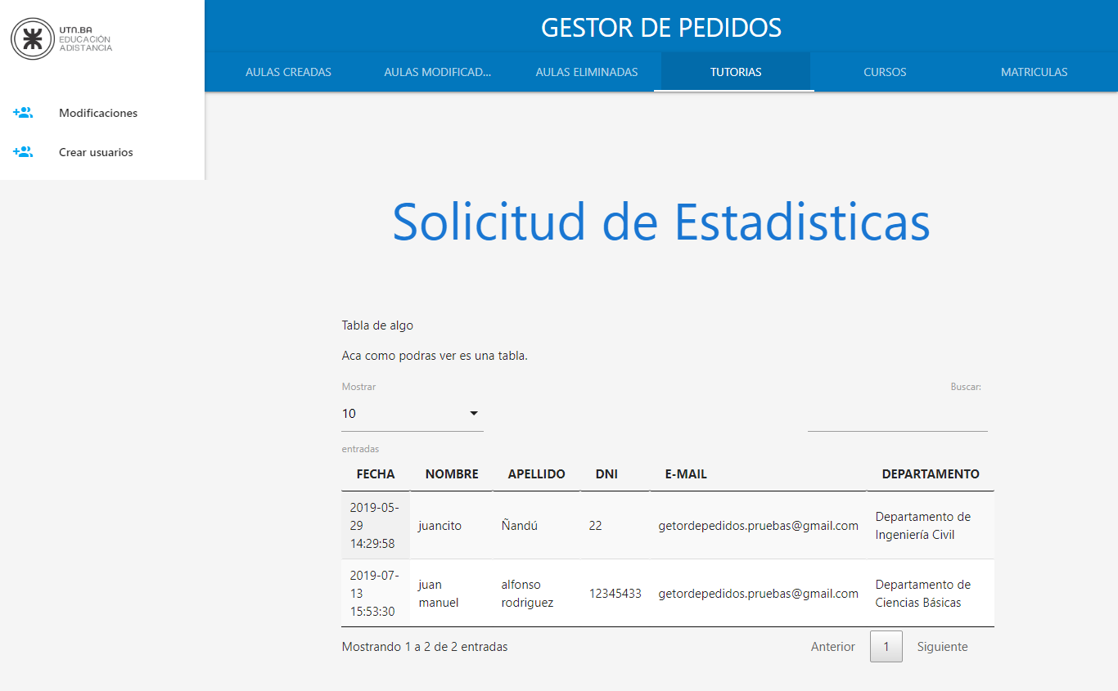
Imagen 20 Gestor de Pedidos. Tareas de Administrador. Solicitud de Estadísticas. Tutorías.

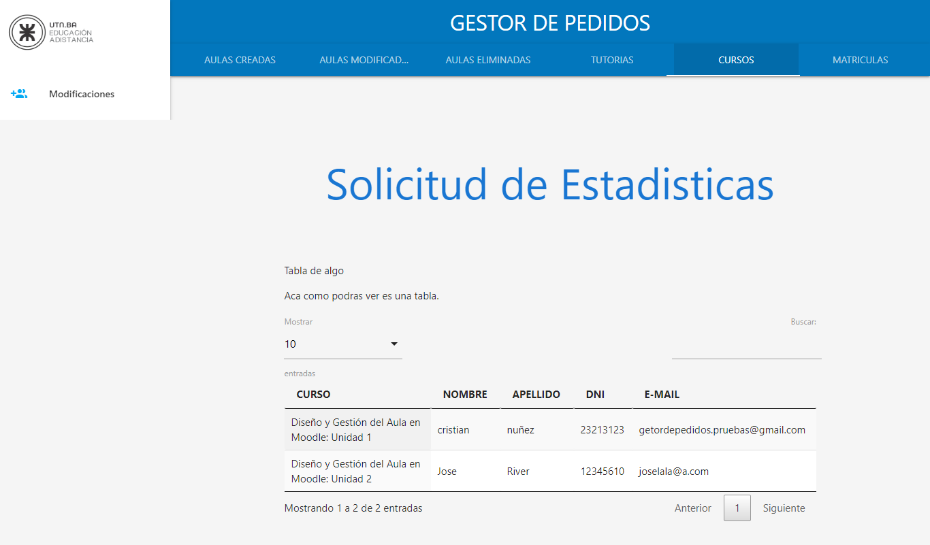
Imagen 21 Gestor de Pedidos. Tareas de Administrador. Solicitud de Estadísticas. Cursos y Talleres.

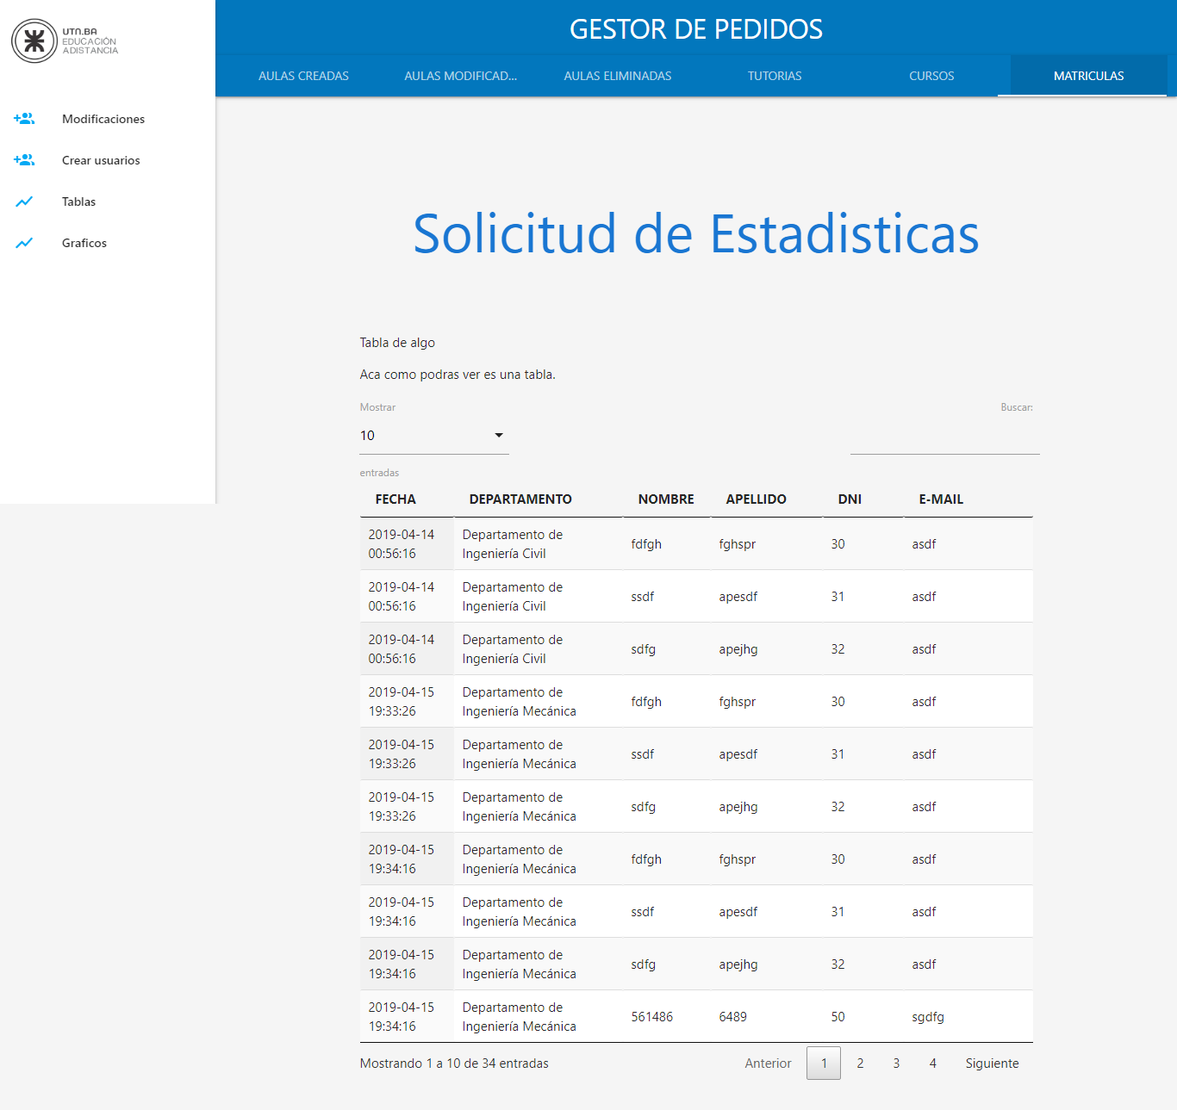
Imagen 22 Gestor de Pedidos. Tareas de Administrador. Solicitud de Estadísticas. Matricular.

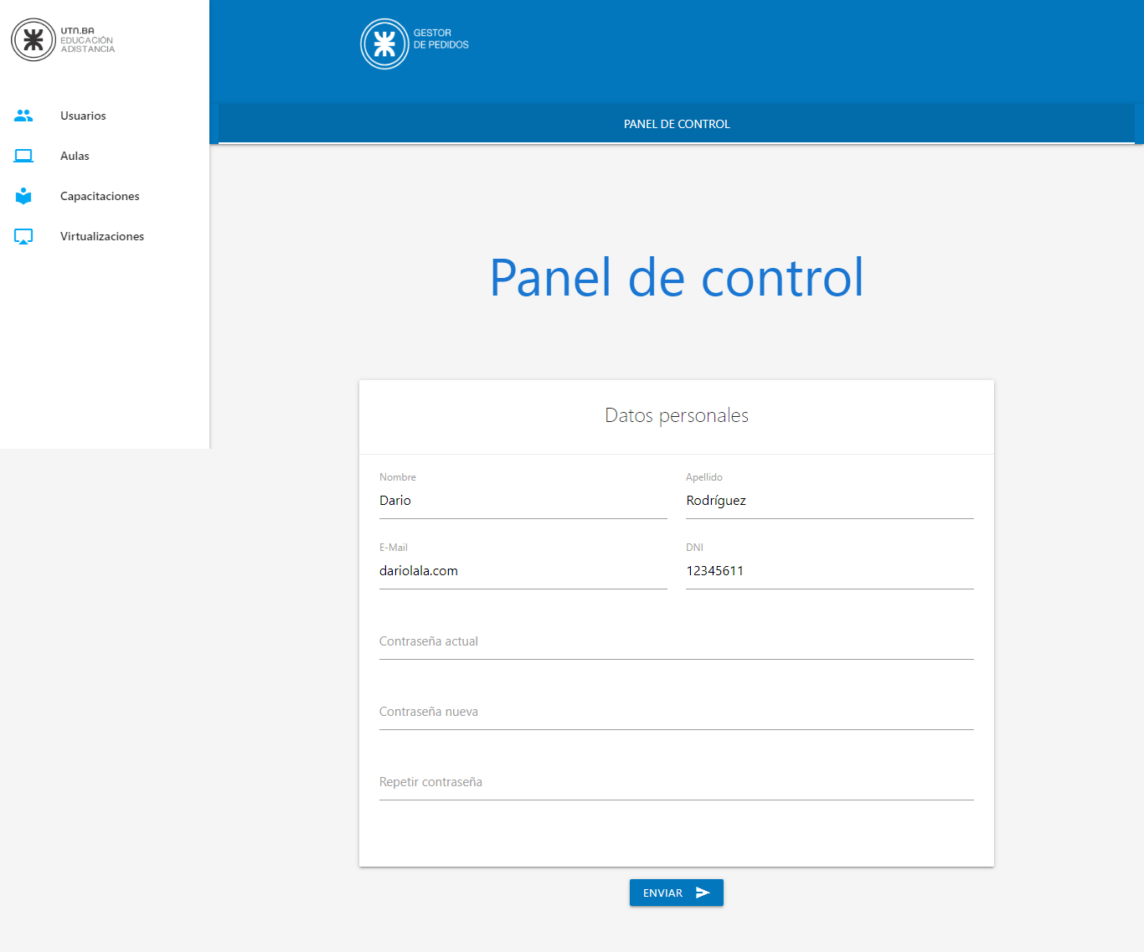
Imagen 22 Gestor de Pedidos. Tareas de Administrador. Panel de control.

  - Desarrollar la Arquitectura del Sistema

En este punto pasamos a mostrar la interacción que tendrá el sistema GP y ver cómo actúa la Arquitectura del sistema con su entorno (Imagen 7).

Se utiliza el microframework Flask sobre Python 2.7.11 que trabaja con el patrón de arquitectura MVC y para la capa de datos se utiliza el patrón DAO, el programa queda así divido en las siguientes capas: capa de datos, capa de acceso a los datos, capa negocio que utiliza el acceso a los datos, la capa de controladores en Python 2.7 y la base de datos en MySQL.

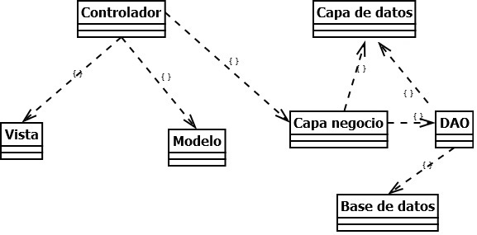
Imagen 7 Arquitectura del Sistema

- PROCESO DE ANÁLISIS DE REQUISITOS

Es el establecimiento preciso de un conjunto de requisitos que deben ser satisfechos por un producto software, siempre indicando que sea apropiado, el procedimiento mediante el cual se pueda determinar si se satisfacen los requisitos dados. Describe los requisitos funcionales, de rendimiento, y de interfaz del software y define los entornos de operación y de soporte.

  - Requisitos de Usuario

RU1. Crear un aula virtual.
RU2. Modificar aulas virtuales ya creadas.
RU3. Eliminar aulas virtuales ya creadas.
RU4. Permitir matricular gente en las aulas virtuales.
RU5. Permite profesor solicitar una tutoría.
RU6. Permite tanto a docentes como a estudiantes inscribirse a un microtaller.
  - Requisitos del Sistema.

RS1. El sistema debe poder accederse a través de internet.
RS2. Puede recibir un archivo Excel.
RS3. Puede brindar un archivo Excel para completar.
RS3. Consultar, y hacer altas en una base de datos.
RS5. Procesar datos para crear estadísticas.

  - Requisitos Funcionales

Se enumera la lista de requisitos funcionales del proyecto, que indican las funcionalidades que formaran parte del sistema:

RF1. El sistema debe funcionar en una página web.
RF2. El sistema se conectará con el servidor de la UTN para poder guardar los datos.
RF3. El sistema permitirá ciertos datos sin necesidad de estar logueado.
RF4. El sistema también permite un usuario administrador crea el usuario y ver estadísticas.
RF5. El sistema deberá enviar mails con un archivo adjunto PDF a determinados emails.
RF6. El sistema deberá poder crear archivos PDF y enviarlos por correo como archivo adjunto.

  - Requisitos No Funcionales

Se enumera la lista de requisitos no funcionales:

RFN1. El sistema depende del internet
RFN2. El servidor debe contar con mysql 5.7
RFN3. El servidor debe contar con Python 2.7.11 y Flask
RFN4. El servidor deberá contar con las siguientes librerías Flask: flask_wtf, Flask_mail, wtforms.
RFN5. Debe tener la librería reportlab para crear PDF

  - Casos de Uso

Un caso de uso es una descripción de los pasos o las actividades que deberán realizarse para llevar a cabo algún proceso. Los personales que participaran en un caso de uso se denominan actores. En el contexto de ingeniería de software, un caso de uso es una secuencia de interacciones que se desarrollarán entre un sistema y sus actores en respuesta a un evento que inicia un actor principal sobre el propio sistema. (Imagen 8).

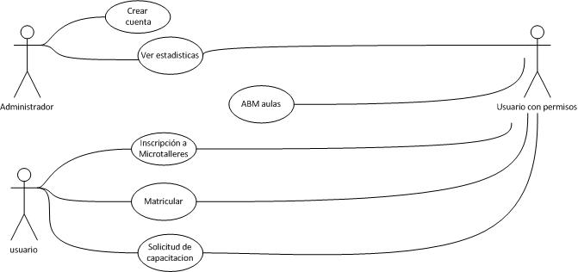
Imagen 8 Casos de usos.

A continuación, se detalla en la documentación el caso de uso. (Tabla 3)

Nombre del caso de uso: Crear cuenta |  | ID única: 1
Área: Administración
Actor(es): Administrador
Descripción: El administrador decide crear la cuenta del usuario.
Activar evento:
Tipo de señal: externa
Pasos desempañados (ruta principal) | Información para los pasos
1- El administrador se loguea | Pone su usuario y contraseña
2-Entra en administración | Hace clic en el botón administración
3-Ingresa datos del nuevo login | Llena los datos necesarios para crear un nuevo usuario
4-Presiona en confirmar | Presiona en confirmar
Precondiciones: debe existir una cuenta administrador
Postcondiciones: un nuevo usuario creado
Suposiciones: Ninguna
Reunir requerimientos: DNI, nombre, apellido, usuario, contraseña
Aspectos sobresalientes: solo lo puede hacer el administrador
Prioridad: media
Riesgo: alta

Nombre del caso de uso: Ver estadísticas |  | ID única: 2
Área: índice
Actor(es): Administrador y usuario con permisos
Descripción: se ven estadísticas del uso de la pagina
Activar evento:
Tipo de señal: externa
Pasos desempañados (ruta principal) | Información para los pasos
1- El administrador o usuario se loguea | Pone su usuario y contraseña
2-Entra en estadísticas | Hace clic en el botón estadísticas
3-Selecciona la estadística que quiere ver
Precondiciones: deben existir datos
Postcondiciones: ver las estadísticas
Suposiciones: Ninguna
Reunir requerimientos: tener los permisos necesarios
Aspectos sobresalientes: solo lo puede hacer el administrador y usuarios con permisos especial
Prioridad: media
Riesgo: baja

Nombre del caso de uso: ABM aulas |  | ID única: 3
Área: aula
Actor(es): Usuario con permisos
Descripción: hacer alta baja y modificación de aulas
Activar evento:
Tipo de señal: externa
Pasos desempañados (ruta principal) | Información para los pasos
1-El usuario se loguea | Pone usuario y contraseña
2-El usuario con permisos selecciona la opción que quiere | Puede elegir entre los 3 botones: crear aula, modificar aula y eliminar aula para crear, modificar y eliminar un aula respectivamente.
3-Ingresa los datos requeridos. | Ingresa los datos según sea el botón que presionó en el paso 1
4-Hace clic en enviar | Presiona en enviar
Precondiciones: debe existir el usuario
Postcondiciones: crea, modifica o elimina un aula
Suposiciones: Ninguna
Reunir requerimientos: tener los permisos necesarios
Aspectos sobresalientes: solo lo puede hacer el usuarios con permisos especial
Prioridad: alta
Riesgo: alto

Nombre del caso de uso: inscripción a microtalleres |  | ID única: 4
Área: capacitaciones
Actor(es): Usuario
Descripción: inscribirse a un microtaller
Activar evento:
Tipo de señal: externa
Pasos desempañados (ruta principal) | Información para los pasos
1- El usuario ingresa a microtalleres | El usuario hace clic en el botón microtalleres que está en la vista principal
3-Ingresa los datos requeridos. | Llena el formulario que le solicita la pagina
4-Hace clic en enviar
Precondiciones: deben existir microtalleres
Postcondiciones: un usuario queda matriculado en un microtaller
Suposiciones: Ninguna
Reunir requerimientos:
Aspectos sobresalientes: no necesita estar logueado necesariamente
Prioridad: alta
Riesgo: medio

Nombre del caso de uso: Matricular |  | ID única: 5
Área: Usuario
Actor(es): Usuario con permiso
Descripción: El usuario con permiso decide matricular a otros usuarios
Activar evento:
Tipo de señal: externa
Pasos desempañados (ruta principal) | Información para los pasos
1-El usuario con permiso se loguea | Pone su usuario y contraseña
2-Entra en usuario con permiso | Hace clic en el botón permiso
3-Ingresa datos del nuevo login | Llena los datos necesarios para matricular
4-Presiona en confirmar | Presiona en confirmar
Precondiciones: debe existir una cuenta usuario con permiso
Postcondiciones: una matriculación creado
Suposiciones: Ninguna
Reunir requerimientos: Excel, carrera y departamento
Aspectos sobresalientes: estar logueado, y subir archivo en Excel que debe estar bajado previamente.
Prioridad: alta
Riesgo: alta

Nombre del caso de uso: Crear cuenta |  | ID única: 6
Área: Solicitud de capacitaciones
Actor(es): Usuario
Descripción: El usuario decide recibir capacitaciones.
Activar evento:
Tipo de señal: externa
Pasos desempañados (ruta principal) | Información para los pasos
2-Entra en Tutoría/Capacitación | Hace clic en el botón Tutoría/Capacitación
3-Ingresa datos que piden en la pagina | Llena los datos necesarios
4-Presiona en enviar | Presiona en enviar
Precondiciones: Que exista tutorías
Postcondiciones: Usuario matriculado
Suposiciones: Ninguna
Reunir requerimientos: Datos personales, departamento y carrera
Aspectos sobresalientes: No hace falta tener login
Prioridad: media
Riesgo: media
Tabla 3 Casos de uso Detallado.

- PROCESO DE DISEÑO

Se definen los pasos realizados para la creación de las 3 maquetas o mejor dicho las iteraciones. Donde muchas menciones fueron hechas en el punto VII.

  - Realizar el diseño preliminar

Para el diseño preliminar de la página web, se utilizó herramientas Material Design. En la primera maqueta se construyó una página que simplemente casi similar a la página de gestor de pedidos de la UNLa, pero luego el segundo maquetado se mejoró la plataforma (color, letra) por el pedido del cliente.

Más que nada que sea simple su utilización, solo los campos vacíos que deben ser rellenados, o incluso algunos con opciones cerradas que facilitan aún más al usuario el uso. La página está disponible en:

http://martinolmos.pythonanywhere.com/

  - Analizar el flujo de información

El flujo de información del Sistema GP es la creación y matriculación de usuario en aulas virtuales, tutoría y microtalleres, así como también la generación e informe de estadísticas.

  - Diseñar la base de datos.

En este apartado se lleva a cabo el diseño de cada dato que se va guardar en la base de datos y sus respectivas relaciones.
Para eso realizamos un diagrama de entidad de relación (DER) en Workbrench donde colocamos el nombre de las entidades, sus atributos y relaciones. (Imagen 9).
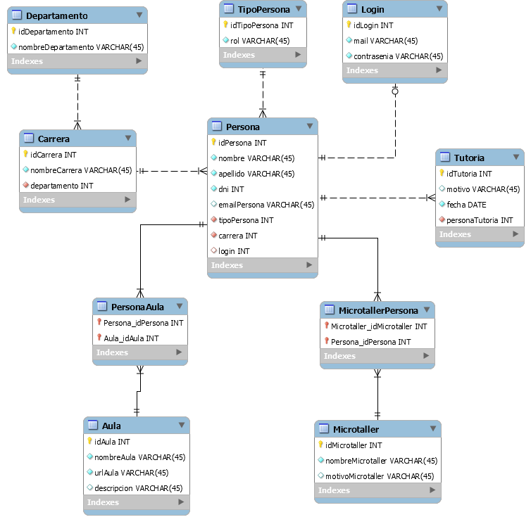
Imagen 9 Diagrama de entidad de relación.

  - Diseñar las interfaces

El Diseño de las interfaces se puede ver en las imágenes mencionadas en Proceso de Asignación del Sistema. Imagen de 6 a 6.6. sería una muestra de la interfaz de la página web.

- PROCESO DE IMPLEMENTACIÓN E INTEGRACIÓN

Este proceso transforma la representación del diseño detallado de un producto de software a una realización en un lenguaje de programación.

  - Crear la documentación de operación

Todo el software, se lo puede encontrar documentado y versionado en:

https://github.com/NicoTrezza/GestorDePedidos/tree/master

- PROCESO DE VERIFICACIÓN Y VALIDACIÓN

Se establece la evolución de dicha actividad y su actual impacto en los distintos tipos de organizaciones software que las implementan, con el fin de extraer algunos de los conceptos importantes en su desarrollo y así elaborar una buena práctica que permita seleccionar las mejores opciones para realizar las pruebas de software en función de las características de una organización.

  - Desarrollar las especificaciones de las pruebas.
En la (Tabla 4) puede apreciarse los casos de prueba diseñados y ejecutado ya que se puede ver la identificación de la prueba, su descripción, la característica de la prueba, los datos que necesita y el resultado esperado.

- PROCESO DE GESTIÓN DE LA CONFIGURACIÓN

El objetivo de la gestión de la configuración es mantener la integridad de los productos que se obtienen a lo largo del desarrollo de los sistemas de información, garantizado que no se realizan cambios incontrolados y que todos los participantes en el desarrollo del sistema disponen de la versión adecuada de los productos que manejan.

Los cambios en la configuración y el versionado de las maquetas los apreciamos en la (Tabla 5).

- PROCESO DE FORMACIÓN

En esta etapa se lleva a cabo la planificación, desarrollo, validación e implementación de los programas de formación de desarrolladores, personal de técnico y clientes y la elaboración de los materiales de formación adecuados.

  - Planificar el programa de formación

Todo esto se realizará una vez realizada la entrevista con el cliente, y terminado todo el análisis de los datos obtenidos de la misma.

Se realizó un mapa de navegación de la página web para orientar al usuario (Imagen 10). Cuando la web este en su completo funcionamiento se realizará lo mismo.

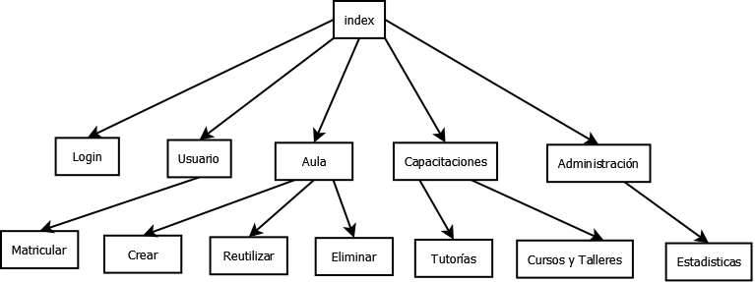
Imagen 10 Árbol de navegación.

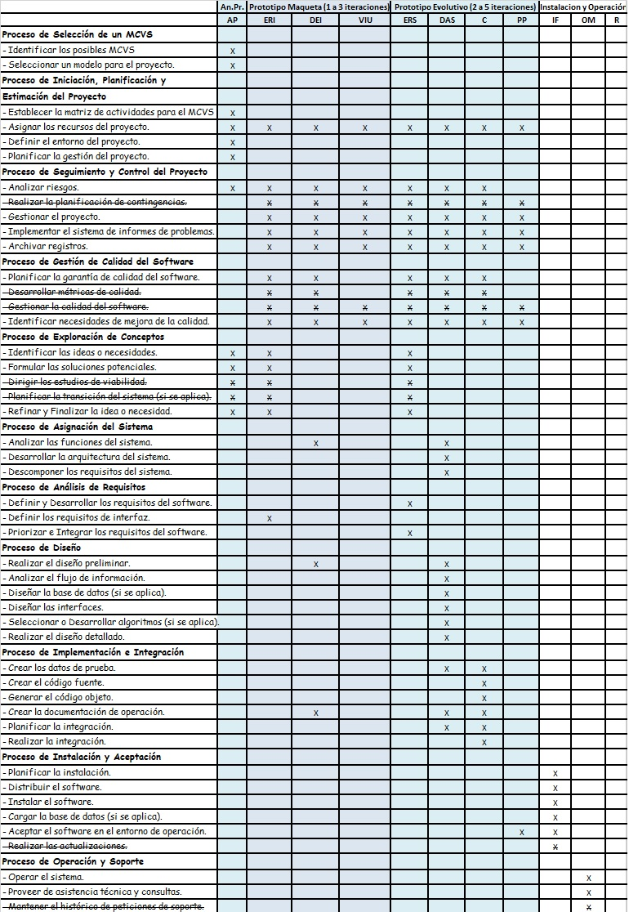
Tabla 1: Mapa de actividades
Id | Caso de Prueba | Descripción | Funcionalidad/ Característica | Datos/ Acciones de Entrada | Resultado Esperado | Resultado Obtenido
1 | Login | Iniciar sesión | Ingresar usuario y contraseña | Sebastián Caño, contraseña | Ingreso exitoso
2 | Login 1 | No Iniciar sesión | Ingresar usuario y contraseña | 123, contraseña | Mensaje de error
3 | Matricular | Matricular alumno sin estar iniciar sesión | Subir plantilla e ingresar procedencia del pedido | Planilla de Excel completa sin iniciar sesión | Necesita iniciar sesión para matricular alumno | Bueno. Mensaje de error: Necesita estar logueado para matricular.
4 | Matricular 1 | Matricular alumno estando iniciar sesión | Subir plantilla e ingresar procedencia del pedido | Planilla de Excel completa estando iniciar sesión | Matriculado exitoso | Malo. Matricula exitosamente pero muesta el Error: Internal Server Error.
5 | Aula | Crear aula sin estar iniciar sesión | Ingresar información del aula, docente y descripción | Carga de datos correctos sin iniciar sesión | Necesita iniciar sesión para crear aula | Bueno. Mensaje de error: Necesita estar logueado para crear aula.
6 | Aula 1 | Crear aula estando iniciar sesión | Ingresar información del aula, docente y descripción | Carga de datos correctos estando iniciar sesión | Aula creada exitosa | Malo. Crea el aula pero no manda mail y muestra el Error: Bad request
7 | Aula 2 | Crear aula con datos erróneos | Ingresar información del aula, docente y descripción | Carga de datos con caracteres incorrectos | Mensaje de error | Bueno. No crea el aula y muestra un mensaje de error en el campo donde se encuentra.
8 | Aula 3 | Reutilizar aula sin estar iniciar sesión | Ingresar información del aula y solicitud de modificación | Carga de datos correctos sin iniciar sesión | Necesita iniciar sesión para reutilizar aula | Bueno. Mensaje de error: Necesita estar logueado para reutilizar aula
9 | Aula 4 | Reutilizar aula estando iniciar sesión | Ingresar información del aula y solicitud de modificación | Carga de datos correctos estando iniciar sesión | Aula reutilizada exitosa | Malo. Error: Bad request, no manda mail pero modifica el aula
10 | Aula 5 | Reutilizar aula con datos erróneos | Ingresar información del aula y solicitud de modificación | Carga de datos con caracteres incorrectos | Mensaje de error | Bueno. No modifica el aula y muestra un mensaje de error en el campo donde se encuentra
11 | Aula 6 | Eliminar aula sin estar iniciar sesión | Ingresar información del aula y motivo de eliminación | Carga de datos correctos sin iniciar sesión | Necesita iniciar sesión para eliminar aula | Bueno. Mensaje de error: Necesita estar logueado para eliminar aula
12 | Aula 7 | Eliminar aula estando iniciar sesión | Ingresar información del aula y motivo de eliminación | Carga de datos correctos estando iniciar sesión | Aula eliminada exitosa | Malo. Error: Bad request, no manda mail pero elimina el aula
13 | Aula 8 | Eliminar aula con datos erróneos | Ingresar información del aula y motivo de eliminación | Carga de datos con caracteres incorrectos | Mensaje de error | Bueno. No elimina el aula y muestra un mensaje de error en el campo donde se encuentra
14 | Tutorías | Crear tutorías sin estar iniciar sesión | Ingresar descripción del motivo y datos personales | Carga de datos correctos sin iniciar sesión | Necesita iniciar sesión para crear tutoría | Regular. No muestra ningún mensaje de error personalizado solo el error: Bad request.
15 | Tutorías 1 | Crear tutorías estando iniciar sesión | Ingresar descripción del motivo y datos personales | Carga de datos correctos estando iniciar sesión | Tutoría creada exitosa | Malo. Error: Bad request, no manda mail y no crea la capacitación
16 | Tutorías 2 | Crear tutorías con datos erróneos | Ingresar descripción del motivo y datos personales | Carga de datos con caracteres incorrectos | Mensaje de error | Bueno. No elimina el aula y muestra un mensaje de error en el campo donde se encuentra
17 | Microtalleres | Crear microtalleres sin estar iniciar sesión | Ingresar datos personales | Carga de datos correctos sin iniciar sesión | Necesita iniciar sesión para crear microtaller | Bueno. agrega un microtaller y envía mail correctamente
18 | Microtalleres 1 | Crear microtalleres estando iniciar sesión | Ingresar datos personales | Carga de datos correctos estando iniciar sesión | Microtaller creado exitoso | Bueno. agrega un microtaller y envía mail correctamente
19 | Microtalleres 2 | Crear microtalleres con datos erróneos | Ingresar datos personales | Carga de datos con caracteres incorrectos | Mensaje de error | Regular. agrega un microtaller y envía mail correctamente incluso con caracteres incorrectos
Tabla 4 Especificación de casos de prueba.

Versión | Detalle de Versión
Versión | Descripción | Autor | Fecha
1.01 | Mapa de actividades y Gantt– Se hizo el mapa de actividades y se llevó a cabo la estimación recursos y tiempo necesario para la elaboración del proyecto. | gbenitez | 17/09/2018
1.02 | Casos de uso y TE – Se realizaron los primeros casos de usos del proyecto y la tabla de eventos (TE). | gbenitez | 17/09/2018
1.03 | Primera maqueta – Se creó la primera maqueta para mostrar al cliente el diseño que podría tener la web. | ntrezza | 18/09/2018
1.04 | Primer versión del server – Usando la primer versión de la maqueta, se levanta el index de la misma en un server. | molmos | 20/09/2018
1.05 | Segunda maqueta – Se creó la segunda iteración de la maqueta a raíz de los pedidos del cliente. | ntrezza | 20/09/2018
1.06 | Actualización de index – Se actualiza el index de la web a la segunda versión de la maqueta. | molmos | 20/09/2018
1.07 | Creación del template base – Se crea un template base y se sube al server. Aun no presenta navegación entre pantallas. | ntrezza - molmos | 21/09/2018
1.08 | Habilitación de rutas – Se crean y agregan las vistas restantes a la web . | ntrezza - molmos | 22/09/2018
1.09 | Conexión con base de datos y pruebas con forms – Se crea una base de datos de prueba la cual se conecta al server y se realizan las primeras pruebas con forms. | ntrezza - molmos | 01/10/2018
1.10 | Carga de datos – se realiza la primera carga de datos | molmos | 02/10/2018
1.11 | Creación de base de datos – Se crea la base de datos en la cual se persistirá toda la información obtenida de la web. | jlucero | 03/10/2018
1.12 | COCOMO y DER – Se realizó la estimación de costos con COCOMO II y se diseñó el diagrama de entidad-relación. | gbenitez- jlucero | 06/10/2018
1.13 | Primer hito Documentación – Luego de definir los requisitos de proyecto se realizó el primer hito de la documentación. | gbenitez | 07/10/2018
1.14 | Corrección de la base de datos – Se corrigen algunos errores en el diseño de la base de datos. | jlucero | 08/10/2018
1.15 | Segundo hito Documentación – Se realizó el segundo hito de la documentación. | gbenitez | 08/10/2018
1.16 | Arreglo de botones – Se realizan arreglos a los botones de la página web. | molmos | 10/10/2018
1.17 | Arreglo en la descarga de archivos – Se arregla el botón y la descarga del excel en la pestaña de matriculación. | molmos | 11/10/2018
1.18 | Protección CSFR – Se agrega a la web la protección contra ataques de CSFR. | molmos | 12/10/2018
1.19 | Archivos de conexión con la BD (base de datos) – Se agregan los archivos de conexión y modelo de la BD. | jlucero | 13/10/2018
1.20 | Formularios Flask – Se reemplazan los forms implementados anteriormente por formularios realizados con Flask. | molmos | 14/10/2018
1.21 | Formulario crear aula - Se completa el formulario de crear aula. | molmos | 14/10/2018
1.22 | Primeras validaciones – Se agregan algunas validaciones en el form de aula. | molmos | 14/10/2018
1.23 | Creación de Formularios – Se agregan más formularios. | molmos | 14/10/2018
1.24 | Nueva Maqueta (3er prototipo) – Se crea el tercer prototipo de la maqueta. | ntrezza | 18/10/2018
1.25 | Arreglo en la maqueta – Se cambian los iconos de la maqueta. | ntrezza -  molmos | 18/10/2018
1.26 | Formularios completos – Se agregan los últimos forms restantes. | molmos | 19/10/2018
1.27 | Manejo de usuarios sin BD – Se realiza un manejo de prueba pero sin la base de datos. | molmos | 19/10/2018
1.28 | Mensajes de permisos – primeros mensajes de permisos al producirse un logueo y al realizar una actividad sin los permisos requeridos. | molmos | 19/10/2018
2.01 | Segunda iteración Prototipo y UTF-8 – Se comienza con la segunda iteración del prototipo y se deja el sistema UTF-8 funcionando. | molmos | 20/10/2018
2.02 | Envió de emails – Se implementa el envió de emails luego de crear un aula. | molmos | 21/10/2018
2.03 | Subir archivos – Se aplica la funcionalidad de poder subir un archivo en matricular. | molmos | 23/10/2018
2.04 | Nueva BD – Se crea una nueva base de datos. | jlucero | 25/10/2018
2.05 | Crear y enviar PDF – Ahora ya se crean y se envían por mail los pdf. | molmos | 25/10/2018
2.06 | Actualización del DER – Se re-diseño el diagrama de entidad-relación. | gbenitez - jlucero | 29/10/2018
2.07 | Actualización de CUs – Se actualizaron los diagramas de casos de uso. | gbenitez | 29/10/2018
2.08 | Arreglos en la BD – Se aplicaron algunos arreglos en los archivos de conexión con la bd. | jlucero -  molmos | 31/10/2018
2.09 | Carga de datos – Se cargaron los datos oficiales que irán en la página web. | gbenitez | 31/10/2018
2.10 | Validaciones de ingreso – limita las acciones de los usuarios según sus permisos. | molmos | 01/11/2018
2.11 | Tercer hito Documentación – Se realizó el tercer hito de la documentación. | gbenitez | 02/11/2018
2.12 | Casos de prueba–Se agregaron los casos de prueba. | ntrezza | 04/11/2018
2.13 | PERT – Se realizó un diagrama de pert. | gbenitez | 04/11/2018
2.14 | Casos de usos – Se agregaron los escenarios de casos de uso y la especificación de los casos de uso. | gbenitez | 04/11/2018
2.15 | Actualización en BD y crear aula – Se realizaron algunos cambios en la base de datos y en la vista de crear aula. | jlucero - molmos | 05/11/2018
2.16 | Microtaller – Se agregaron las funcionalidades faltantes a la vista de microtalleres y se agrega una validación en crear aula. | molmos | 05/11/2018
2.17 | Select dependientes – Aplicación de select dependientes a la hora de seleccionar departamentos. | molmos | 06/11/2018
2.18 | Más select dependientes y ajustes visuales – Se colocaron los select dependientes que faltaban y se realizaron cambios estéticos solicitados por el cliente. Se mejoró la barra de navegación. | molmos | 07/11/2018
2.19 | Video explicativo – Se agregó un video en la vista de matricular usuarios. | molmos | 08/11/2018
2.20 | SideNav – Se agregó un Sidenav a la derecha en todas las vistas de la página web. | ntrezza | 08/11/2018
2.21 | Arreglos en sidenav – Se Arregló el sidenav para que sea responsivo y se colocó el logo. | ntrezza - molmos | 08/11/2018
2.22 | Arreglos en las vistas – Se completó la barra superior y se modificaron las vistas de tutoría. | ntrezza - molmos | 08/11/2018
2.23 | Fechas y horarios – Ahora recibe y muestra bien las horas y fechas. | molmos | 08/11/2018
2.24 | Vista tutorías – Se agregan las funcionalidades a tutorías. Ahora envía mails, pdf y guarda en la BD. | molmos | 09/11/2018
2.25 | Arreglo de bugs y funcionalidad en matriculación– Se corrigen algunos errores encontrados en el programa y ahora matriculación envía mails y pdfs. | molmos | 09/11/2018
2.26 | PDF crear aula – Se crea el pdf y se le da formato para mostrar los datos que se cargan. | jlucero | 11/11/2018
2.27 | Modificar docente – Se agrega la funcionalidad de modificar docente. | molmos | 11/11/2018
2.28 | PDF microtaller - Se crea el pdf y se le da formato para mostrar los datos que se cargan. | jlucero | 11/11/2018
2.29 | Mas docentes – Ahora en crear aula se puede agregar más de un docente. | molmos | 11/11/2018
2.30 | Arreglos pdf – Se hacen algunos ajustes para que se guarden los pdf de crear aula pero aún no se envían por mail. | molmos - jlucero | 11/11/2018
2.31 | Datos reales – Se insertaron los datos oficiales en la base de datos. | gbenitez | 11/11/2018
2.32 | Envío de mails – Ahora ya se envían mails de respuesta cuando se realiza una petición. | molmos | 11/11/2018
2.33 | Arreglos de pdf – Ahora los pdf tienen header y pie de página. Además se arreglaron detalles en el pdf de crear aula. | jlucero | 12/11/2018
2.34 | Crear aula terminado – ahora al crear un aula se manda un mail con el pdf. | molmos | 12/11/2018
2.35 | Sql para server 5.7 – Se configuro el sql para que corra en server 5.7 y se realizaron cambios en los botones del index. | ntrezza | 13/11/2018
2.36 | Cambios en modificar aula – ahora se toman correctamente los datos y los guarda en la base de datos. | molmos | 14/11/2018
2.37 | Cambio de logo – Se colocó el logo oficial de la utn en todas las vistas de la pagina | ntrezza | 14/11/2018
2.38 | Modificar y eliminar aula terminados – ya se completaron las funcionalidades. Ya ser cargan los datos en la bd, se crea el mail y envía el pdf. | ntrezza – molmos - jlucero | 14/11/2018
2.39 | Arreglos – Se realizaron unos pequeños arreglos en los select y en botones. | molmos | 15/11/2018
2.40 | Validaciones – Se agregaron validaciones en matricular. | ntrezza | 15/11/2018
2.41 | Mas validaciones – validaciones para que no se puedan ingresar letras en el dni ni números en nombres ni apellidos. | molmos | 15/11/2018
2.42 | Cambios en el index – se cambiaron los colores y la información del index por pedido del cliente. | molmos | 15/11/2018
2.43 | Validaciones para celular – todas las validaciones implementadas hasta ahora también se colocaron para los celulares. | molmos | 16/11/2018
2.44 | Modificación en pdf – Se realizaron modificaciones de diseño en los pdf de reutilizar, crear y eliminar aula. | jlucero | 16/11/2018
2.45 | Cambio de color – Se le cambió el color a los títulos y se colocaron nuevos iconos. | ntrezza | 16/11/2018
2.46 | Vista Admin – Se creó la vista de los admin para que puedan ver las estadísticas. | ntrezza | 16/11/2018
2.47 | Validaciones para administradores – Se agregaron validaciones al ingreso y en la vista se muestra la lista de personas matriculadas. | molmos | 16/11/2018
2.48 | Más pdf – Se crearon los pdf de capacitación y matriculación. | jlucero | 16/11/2018
2.49 | Cambios con respecto al rol – ahora el rol se carga directamente desde la bd. Además se acomodaron algunos detalles de la vista al entrar desde el celular | molmos | 16/11/2018
2.50 | Mejoras en el documento de requisitos – De acuerdo a algunos requisitos nuevos impuestos por el cliente se modificó el documento. | gbenitez | 17/11/2018
2.51 | 4to Hito – Se realizó el cuarto hito de la documentación realizando ajustes en el mapa de actividades, der, pert y Gantt. | gbenitez | 17/11/2018
2.52 | Casos de prueba – Se ejecutaron los casos de pruebas para encontrar deficiencias en el programa. | jlucero | 18/11/2018
2.53 | Más validaciones – Se agregaron validaciones de campos requeridos en reutilizar y tutoría. | molmos | 18/11/2018
Tabla 5 Tablas de versionado.

